Бизнес-план производства хлебопекарных печей

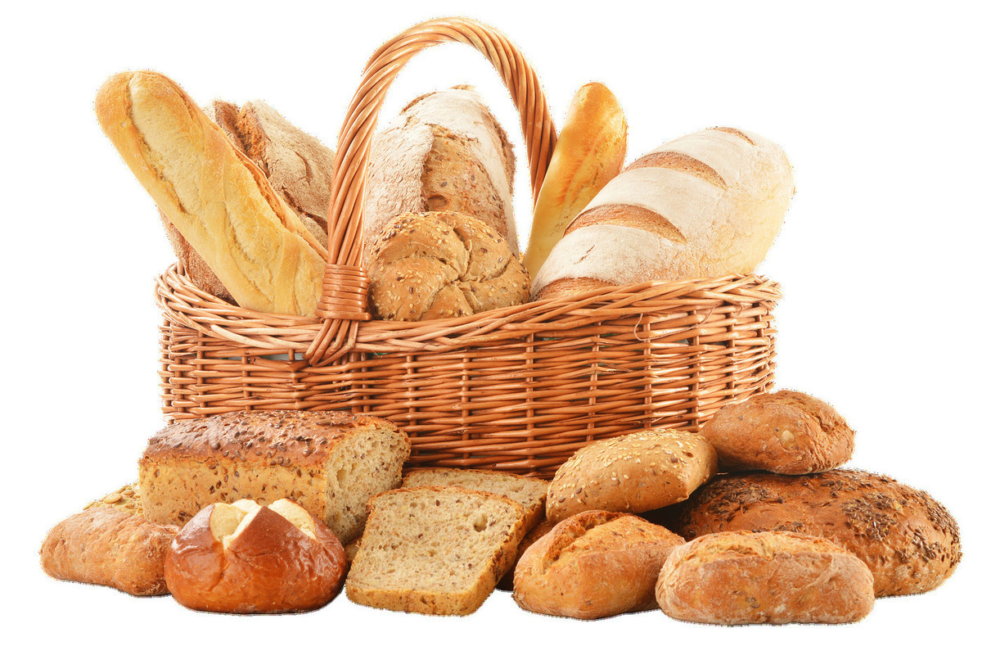

Источник фото: https://pitaniemalysha.ru/gv/mozhno-li-kormjashhej-mame-hleb/

**Разработчик:**

Ахматов Александр Владимирович

Дата выполнения 20.05.2024г.

**Оглавление**

**Резюме проекта** 4

Суть проекта 4

Объем инвестиций и результаты 5

**Описание бизнеса** 6

Концепция проекта 6

Описание продукта 7

Технические характеристики 7

Потребительские свойства 8

Ценообразование 9

Стратегические цели 10

**Маркетинговое исследование рынка** 11

Описание рынка хлебопекарных печей 11

Емкость рынка 13

Тренды рынка хлебопекарного оборудования 14

PEST-анализ 17

SWOT-анализ 20

Конкурентная среда 21

Целевая аудитория 22

**Бизнес-процессы** 24

Штатное расписание 24

Заработная плата 25

Описание бизнес-процессов 26

Локальные нормативные акты и организационные документы 27

Документы по охране труда 28

Схема бизнес-процессов в нотации IDEF0 29

**Инвестиции** 30

Структура инвестиций 30

График работ и динамика инвестиций 31

**Продажи** 32

Ценообразование 32

Объем продаж в натуральном выражении 32

Объем продаж в денежном выражении 32

Динамика загрузки 32

Прогноз продаж 33

Анализ продаж 33

**Расходы** 34

Переменные расходы 34

Постоянные расходы 35

Прогноз расходов 36

Анализ расходов 37

Выводы 38

**Налоги** 39

План уплаты налогов 39

Прогноз налоговых выплат 39

Анализ налоговой нагрузки 40

**Отчеты** 41

Отчет о движении денежных средств (Cash Flow) 41

Отчет о Движении Денежных Средств за 5 лет 42

Отчет о Движении денежных средств за 1 год поквартально 43

Отчет о движении денежных средств за 5 лет: прогноз по годам 44

Отчет о финансовых результатах (Прибыль) 45

Отчет о прибыли за 5 лет 47

Отчет о прибыли за 1 год поквартально 47

Отчет о прибыли за 5 лет: прогноз по годам 48

**Возврат средств инвестору** 49

Ставка дисконтирования, срок окупаемости, ЧДД, ВНД, стоимость создаваемого бизнеса 49

Прогноз денежных потоков инвестору 49

**Инвестиционный анализ** 50

Ставка дисконтирования, срок окупаемости, ЧДД, ВНД, стоимость создаваемого бизнеса 50

Прогноз денежного потока от проекта 50

**Финансовый анализ** 51

EBITDA 51

Рентабельность 51

Точка безубыточности 52

**Анализ рисков** 53

Методология анализа рисков. 53

Расчет запаса прочности по каждому параметру 55

**Выводы** 56

**Направления расширения бизнеса** 57

**Источники** 58

# **Резюме проекта**

## Суть проекта

В рамках рассматриваемого проекта предполагается организация производства печи электрической двухъярусной ХЛЕБОПЕЧКА.

Направление данного изобретения – использование в хлебопекарной промышленности, а именно выпечки хлеба (ржаных и пшеничных сортов муки) и булочных изделий широкого ассортимента. Печь предназначена для использования в мини-пекарнях, хлебозаводах, других предприятиях пищевой промышленности, а также для нужд снабжения армии.

Регион размещения производства – Центральный Федеральный округ.

Целевая аудитория конечного потребителя - юридические лица: хлебозаводы, пекарни.

Факторы, которые позволят организовать эффективную работу: использование качественного сырья, профессиональное оборудование, высокое качество работы, продвижение бренда продукции.

Указанные факторы учтены в финансовых расчетах через такие показатели, как инвестиции в ремонт помещения, приобретение оборудования, инвестиции в маркетинг и рекламу, составление прогнозов продаж и расходов.

Вариант 1. Концепция проекта предусматривает производство полного цикла, включающее в себя производство деталей и сборку электрической печи.

Вариант 2. Концепция проекта предусматривает неполный цикл производства, а именно сборка электрической печи из деталей, изготовленных подрядчиками по кооперации

Рисунок 1. Вариант организации производства

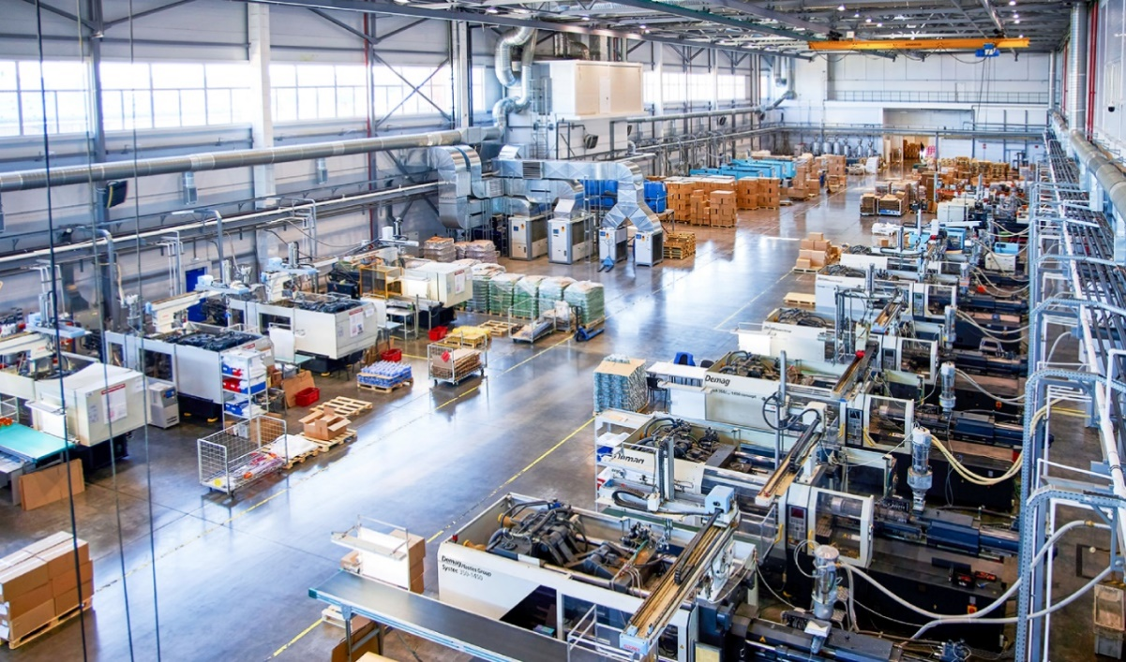

## Объем инвестиций и результаты

Предполагаемый объем инвестиций составит 83 млн. руб. Основная часть расходов пойдет на станки, оборудование и автотранспортные средства.

Инвестиционный период составляет 4 квартала – 12 месяцев.

**Финансирование проекта осуществляется за счет собственных средств.**

**В данном документе описывается Вариант 1 организации производства - производство полного цикла, включающее в себя производство деталей и сборку электрической печи**

Анализ показывает, что для запуска бизнеса нужно 83 млн. рублей, объем продаж в год составит 265 млн руб., чистая прибыль – 35 млн. рублей в год.

 При этом срок окупаемости составит 3,25 года, внутренняя норма доходности – 42%, Чистый дисконтированный доход – 0,8 млн. рублей.

 Экономический анализ эффективности проекта показывает его инвестиционную привлекательность.

|  |  |
| --- | --- |
| Инвестиции и финансирование проекта | Значение |
| Инвестиций всего | 83 017 110 |
| Инвестиции собственника бизнеса | 83 017 110 |
| В бизнес | 77 873 462 |
| На покрытие кассовых разрывов на первый год | 5 143 647 |
| Операционная деятельность |  |
| Выручка, год | 265 680 000 |
| Печь "ХЛЕБОПЕЧКА" | 265 680 000 |
| Расходы, год | 230 723 372 |
| Переменные расходы | 130 156 632 |
| Постоянные расходы | 84 012 110 |
| Налоги | 16 554 630 |
| Маржинальная прибыль, год | 135 523 368 |
| Чистая прибыль, год | 34 956 628 |
| Анализ рентабельности |  |
| Рентабельность продаж (Прибыль к Выручке) | 13% |
| Рентабельность активов (Прибыль к Инвестициям) | 42% |
| Маржинальность бизнеса (Маржа к Выручке) | 51% |
| Инвестиционный анализ |  |
| Инвестиции в бизнес | 83 017 110 |
| Срок окупаемости, лет | 3,25 |
| ЧДД | 897 481 |
| ВНД | 20% |

# **Описание бизнеса**

## Концепция проекта

Организация представляет собой стартап, создаваемый для производства хлебопекарных печей и их продаж. Стартап находится на стадии развертывания. Рабочее название проекта - «ХЛЕБОПЕЧКА».

Организационная структура на данный момент выглядит следующим образом:

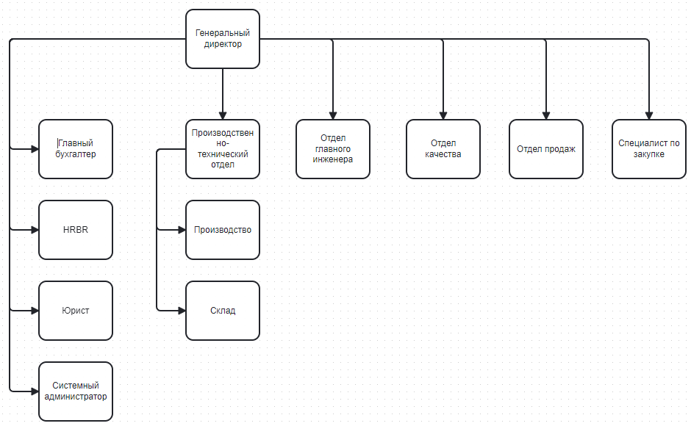

**Основным видом деятельности организации является производство оборудования для выпечки хлеба – хлебопекарных печей.**

По Общероссийскому Классификатору Видов Экономической Деятельности (ОКВЭД 2) входит в:

Раздел С. Обрабатывающие производства

Класс 28. Производство машин и оборудования, не включенных в другие группировки

Подкласс 28.9 Производство прочих машин специального назначения

Группа 28.93 Производство машин и оборудования для производства пищевых продуктов, напитков и табачных изделий

производство машин для хлебопекарной промышленности или изготовления макарон, спагетти и подобных изделий: духовых хлебопечей, тестомесильных аппаратов, машин для разделения, формовки, дозировки теста, духовок для выпекания пирогов и т.д

## Описание продукта

Головной продукт: Хлебопекарная печь, предназначенная для производства хлебобулочных изделий недлительного хранения.

Печь хлебопекарная двухкамерная с электрическим обогревом, встроенным  
электрическим шкафом, тупикового типа, предназначена для выпечки  
хлеба (ржаных и пшеничных сортов муки) и булочных изделий широкого  
ассортимента Печь предназначена для использования на пекарнях, хлебозаводах и других предприятиях пищевой промышленности.

Процесс выпечки периодический с интенсивным пароувлажнением. Загрузка и выгрузка осуществляется с помощью реверсивных сетчатых подов. Камеры работают автономно (т.е. независимо). Процесс выпечки осуществляется в автоматическом режиме с плавным регулированием температуры от 30÷330℃. Поверхностная температура печи боковых стенок от +22÷+30℃, крыши от +24÷+36℃, устья печи не превышает +45℃, задней стенки от +22÷+32℃

Перед загрузкой хлебных заготовок в печь производится их расстойка в расстоечном шкафу, входящем в комплект поставки, что позволяет сохранить мягкую и воздушную структуру теста, сделать его пористым и сформировать корочку без трещин.

Удельный расход электрической энергии при выпечке 124÷150 Вт/час - на 1 кг хлеба, Установленная мощность печи = 40 кВт/ч. То есть производительность печи составляет 250-300 кг хлеба в час.

При рабочих часов в смену и 340 рабочих днях[1] производительность печи составит 3-3,7 тонн продукции в смену или 1034-1250 тонн в год. При увеличении времени работы производительность увеличивается.

## Технические характеристики

1.1 Производительность техническая, Кл/час не менее при выработке хлеба формового штучного массой 1,05 кг из пшеничной муки 151 * 23 часа = 3473 кг.

1.2 Площадь пода 2х камер/м2 – 3,4 (1,2 * 1,420) На поде устанавливается 60 форм * 2 = 120 (т.е. хлебов)

1.3 Установленная мощность *кВт*, не более – 38,5, в том числе:

* Электронагревателей – 38
* Привод конвейера подов – 0,25 * 2 = 0,5

1.4 Удельное потребление электроэнергии при выпечке хлеба Вт * ч/кг * ч (не более 200)  
1.5 Диапазон рабочих температур в камерах выпечки по Цельсию 140 – 310 градусов  
1.6 Время нагрева пекарных камер до рабочей температуры, мин 40/50  
1.7 Занимаемая площадь 5,3 м2

1.8 Габаритные размеры в мм, не более Длина – 2250, Ширина – 2370, Высота – 1800  
1.9 Масса печи в кг, не более 4900

## Потребительские свойства

Принцип работы существующих на рынке электрических  
печей для выпечки хлебопекарной продукции заключается в том, что нагревание и поддержание температурного режима в печи (140°-310°)  
осуществляется группой ТЭНов, а именно при наборе заданной температуры. (далее t) все ТЭНы отключаются, при падении заданной t ТЭНы включаются. Таким образом идёт быстрое падение и набор температурного режима.  
 В то время по технологии любая выпечка не любит резкого изменения t  
(желателен полный покой и постоянная t), а при вышеописанном режиме печи:

* идёт значительный расход электроэнергии для набора заданной t
* увеличивается время выпечки
* страдает качество продукции:
* - изделие быстро черствеет
* - при выпечке образуется толстая верхняя корка, а как результат изделие плохо выпекания изнутри

Чтобы избежать всех этих недостатков в печи “ХЛЕБОПЕЧКА” используется уникальная технология “разделенного ТЭНа”, который позволяет работать в двух режимах:

1. ТЭНы работают в обычном режиме для набора заданной t (путем включения и отключения)
2. ТЭНы не отключаются полностью при наборе заданной t, а каждый ТЭН  
   отключается наполовину

Это обеспечивает значительно медленное падение t при выпечке и  
значительно быстрый набор заданной t. И как результат экономия  
электроэнергии, время выпечки уменьшается, повышается качество выпечки,  
выпечка долго не черствеет, КПД составит ~97%.

В комплект печи входят:

* Крыша печи – изолированная
* Дно печи – изолированное
* Левая панель с теплоизоляцией
* Правая панели с теплоизоляцией
* В верхней передней печи находится отверстие для естественной  
  вытяжной вентиляции (не электрическая)
* Перегородка между верхним и нижним ярусом – изолированная
* Пульт управления всей печи, который вмонтирован в переднюю  
  загрузочную панель печи справа
* ТЭНы
* Жаровня нижнего яруса (расположена над дном печи)
* Жаровня над перегородкой между первым и вторым ярусом
* Натяжная станция в задней панели печи
* Сетка для загрузки и выгрузки (сетчатый под)
* Расстоечная камера 1900х1410х2000 (конкуренты продают как дополнительное оборудование)

## Ценообразование

Для оценки ценовой конъюнктуры были проанализированы цены хлебопекарные печи, представленные на российском рынке.

Рисунок 2. Примеры цен на подовые хлебопекарные печи

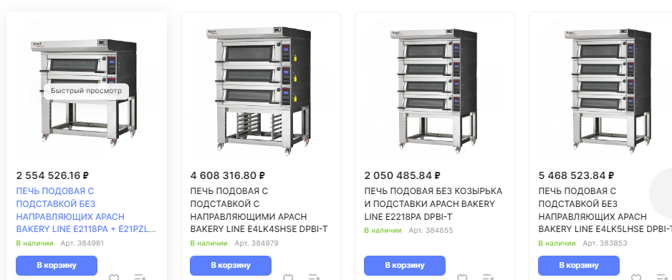

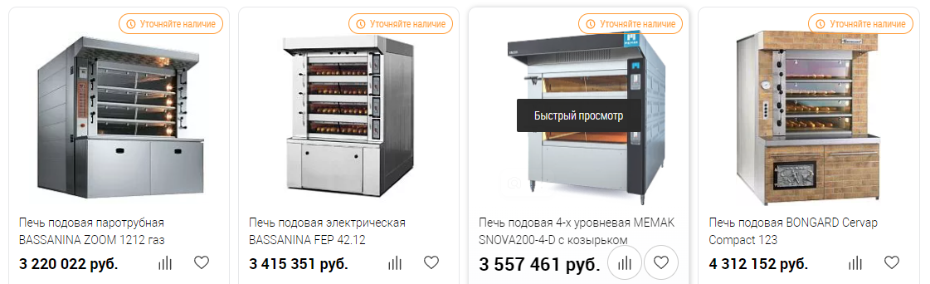

## Стратегические цели

В проекте используется стратегия продвижения своего продукта, расширения ассортимента с учетом предпочтений целевой аудитории и т.д. Важны надежность, максимальная комплектация, низкие затраты на эксплуатацию, доступность сервиса, совместимость с другим оборудованием. Специализация поможет достичь высоких показателей качества и узнаваемости продукта при минимизации издержек, что приведет к хорошим продажам и прибыли.

|  |  |
| --- | --- |
| Планируется достичь следующие стратегические цели | Значение |
| Цель |  |
| Создать бизнес стоимостью | 174 783 138 |
| Срок достижения уровня безубыточности, кв. | 4 |
| Срок достижения 90% загрузки, кв. | 5 |
|  |  |
| За 5 лет работы достичь следующих целей |  |
| Цель | Значение |
| Объем продаж в год | 265 680 000 |
| Печь "ХЛЕБОПЕЧКА" | 265 680 000 |
| Чистая прибыль в год | 34 956 628 |
| Рентабельность продаж (Прибыль к Выручке) | 13% |
|  |  |
| Достичь следующих инвестиционных показателей |  |
| Цель | Значение |
| Срок расчета с кредитом, лет | 5 |
| Срок возврата инвестиций, лет | 3,25 |
| Значение ЧДД на уровне | 897 481 |
| Значение ВНД на уровне | 20% |

|  |
| --- |
| Вывод |
| Результатом является создание бизнеса стоимостью 174,8 млн. рублей, с рентабельностью продаж 13 %, чистой годовой прибылью 34,9 млн. рублей. |

# **Маркетинговое исследование рынка**

## Описание рынка хлебопекарных печей

Пищевое машиностроение — важная и перспективная отрасль, которая в последние годы показывает положительную динамику. За 7 лет объем производства машин и оборудования для пищевой промышленности вырос в 2,2 раза.

Существующий парк машин и оборудования в пищевом производстве (в том числе производстве хлебобулочных изделий) недостаточен, кроме того, имеющееся оборудование имеет высокий уровень износа. В последние годы наблюдается ускоренное воспроизводство основных фондов в пищевой промышленности и замена старого оборудования новым.

На рынок пищевого машиностроения для производства хлебобулочных изделий влияет изменение потребительских привычек россиян. Имеет место незначительная, но устойчивая тенденция к снижению потребления количества хлебобулочных изделий, что связано с изменением потребительских вкусов. В связи с этим меняется структура хлебопекарной отрасли - растет количество мини-пекарен и хлебопекарных производств в торговых сетях, для которых необходимы хлебопекарными печи различной производительности.

По мнению президента [**Ассоциации "Росспецмаш"**](https://rosspetsmash.ru/index.php)Константина Бабкина в России нехватка хлебопекарного оборудования производительностью до 100 тонн/сутки, а именно: хлебопекарные печи, линии закваски, тестомесы, тестоотделители, системы охлаждения, автоматические нарезчики[2].

##### Динамика развития отрасли пищевого машиностроения с 2017 г.[3]

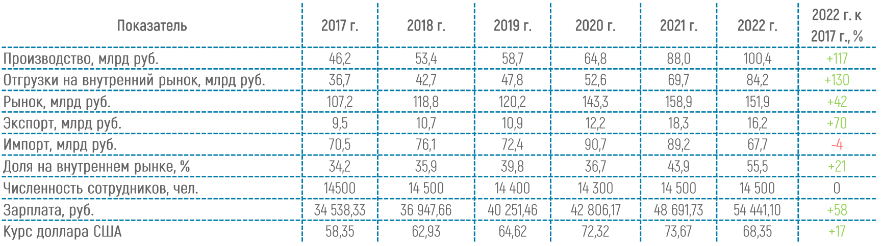

##### Производство сегментов пищевого оборудования

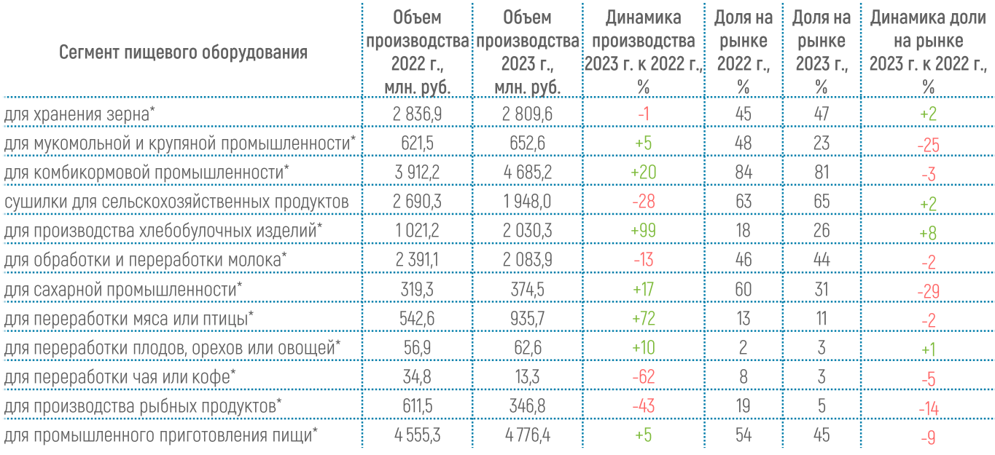

##### Структура рынка хлебопекарных печей

Согласно данным ФНС, в России зарегистрировано 17,5 тыс. предприятий с видом деятельности «Производство хлебобулочных и мучных кондитерских изделий»[4] различного размера и собственности.

С точки зрения производства около 70% объема хлебобулочных изделий производят крупные и средние предприятия (их около 750), остальной объем обеспечивают небольшие пекарни[5].

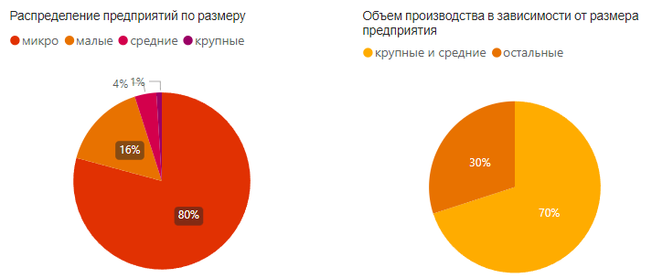

##### Поисковые запросы в Яндекс

На графике ниже представлена динамика поисковых запросов по словосочетанию «Хлебопекарная печь» за период с января 2018 года по декабрь 2023 года.

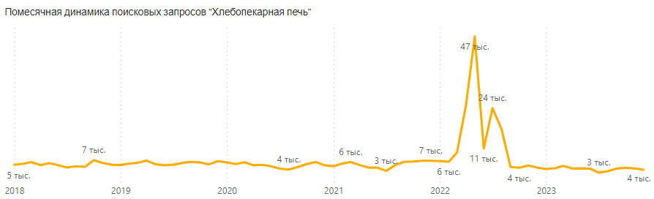

График показывает, что количество запросов держится стабильно на уровне 3-7 тыс. запросов в месяц со всплеском интереса в конце 2022 – начале 2023 года. На этот период приходится пик интереса к мини-пекарням.

## Емкость рынка

Головной продукт – хлебопекарная печь производительностью 250-300 кг хлебобулочных изделий в час, от 3 тонн в сутки, от 1000 тонн в год.

Для выпечки произведенного в 2023 году хлеба (6,3 млн тонн) требуется 5-6 тысяч таких хлебопекарных печей.

Исходя из срока полезного использования в 7 лет, для замены печей по мере износа каждый год необходимо производить 720-870 таких печей.

|  |
| --- |
| Вывод из маркетингового исследования рынка |
| Объем рынка хлебопекарного оборудования в Российской Федерации составляет более 2 млрд рублей в год.  Рынок является средне насыщенным и можно говорить о наличии потенциала развития. |

## Тренды рынка хлебопекарного оборудования

##### Обновление оборудования пищевой промышленности

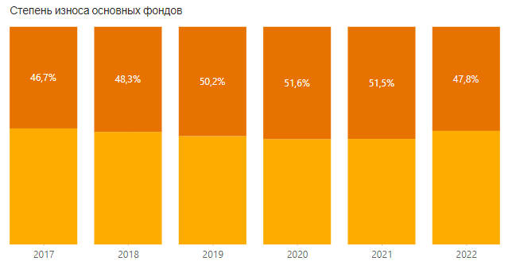

По данным Росстата в пищевой промышленности высокий уровень изношенности основных фондов

Большинство действующих хлебозаводов были построены в 50 – 80 годы прошлого века. По мнению президента Российского союза пекарей Лялина В.А. хлебопекарная отрасль находится в недоразвитом состоянии и по сравнению с другими пищевыми отраслями – самая отстающая. Так, уровень износа оборудования для производства хлебобулочных изделий составляет 72,9[6] процента против 47,8[7] целом по пищевой отрасли

Из Таблицы 1 видно, что обновление основных фондов пищевой промышленности в последние годы минимум в 10 раз превышает выбытие, что говорит о том, что идет расширенное воспроизводство основных средств и интенсивная замена старого оборудования новым7.

Таблица 1

|  |  |  |  |  |  |  |
| --- | --- | --- | --- | --- | --- | --- |
|  | **2017** | **2018** | **2019** | **2020** | **2021** | **2022** |
| Коэффициент обновления | 11,3 | 10,4 | 9,8 | 8,8 | 10,4 | 10,8 |
| Коэффициент выбытия | 0,7 | 0,6 | 0,6 | 0,8 | 1,0 | 1,0 |
| Коэффициент интенсивности обновления | 16,1 | 17,3 | 16,3 | 11,0 | 10,4 | 10,8 |

##### Увеличение доли отечественного хлебопекарного оборудования

Импорт теряет свои позиции в хлебопекарной отрасли, количество российских производителей увеличивается: в 2022 году отечественные производители занимали 18%, в 2023 году их доля увеличилась до 26%. При этом в целом в пищевой промышленности доля импорта растет.

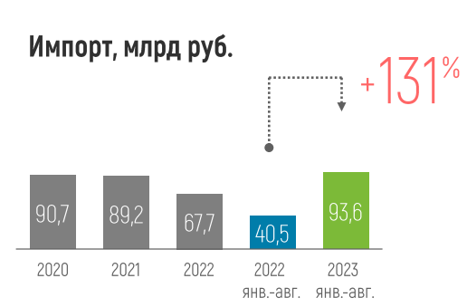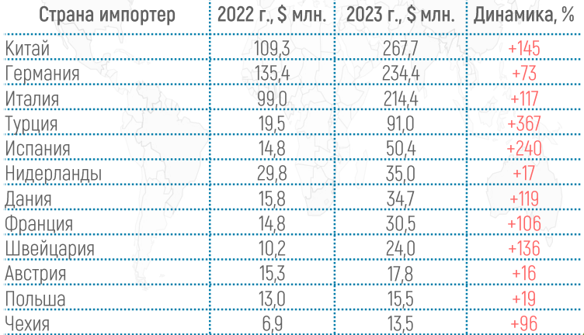

Конкуренция со стороны импорта очень сильна, но несмотря на это, российские предприятия инвестируют в развитие, выпускают новую продукцию, расширяют линейки оборудования, замещают иностранные машины на отечественных производствах.

##### Снижение спроса населения на хлебобулочные изделия

В настоящее время заметна тенденция на снижение потребления хлебобулочных изделий - с 2017 по 2023 год производство хлебобулочных изделий упала с 6,6 до 6,3 млн. тонн (на 3,7%).[8][9] При этом потребление хлебобулочных изделий на одного человека остается практически неизменным. [10]

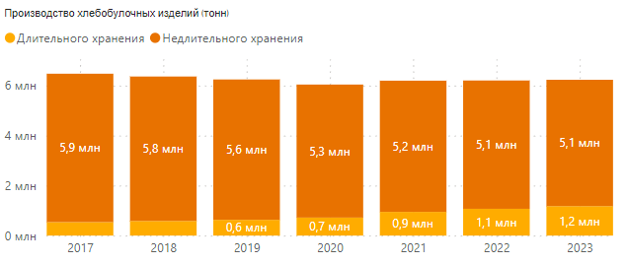

Особенно упало производство хлебобулочных изделий недлительного хранения – на 0,8 млн. тонн или на 15%.

При этом в общем объеме производства хлебобулочных изделий растет доля хлебобулочных изделий длительного хранения – с 8,3% в 2017 году до 18,9% в 2023 году.

Наибольшая доля хлебобулочных изделий в натуральном выражении приходится на Приволжский (14,9%), Уральский (11,3%) и Центральный (11%) федеральные округа.

Среднее потребление хлебобулочных изделий в России на человека составляет около 43 килограмм в год. Имеет место незначительная, но устойчивая тенденция к снижению потребления количества хлебобулочных изделий, что связано с изменением потребительских вкусов и переходом населения на потребление меньшего количества хлебобулочных изделий, но более дорогого и качественного сегмента.

##### Рост числа мини-пекарен

Бизнес мини-пекарен демонстрирует устойчивый рост, количество небольших производств хлебобулочных изделий увеличивается с каждым годом.

Однако, конкуренция среди производителей не особенно велика, по количеству пекарен на 1000 человек Россия далеко отстает от европейских стран (2-3 мини-пекарни на 1000 человек), что косвенно свидетельствует о большом потенциале рынка

Готовая еда и выпечка навынос набирают популярность у россиян[11]. Размер аудитории пекарен-кулинарий в 2023 году составил 37,8% от проживающих в России граждан в городах с население от 100 000, что на 2,7 п. п. выше показателя 2022 года. К такому выводу пришли эксперты исследовательского холдинга РОМИР, который по запросу Forbes провел исследование этого сегмента общепита. Под пекарнями-кулинариями РОМИР подразумевает заведения, имеющие собственное кулинарное производство и реализующие самостоятельно изготовленные продукты, блюда и напитки.

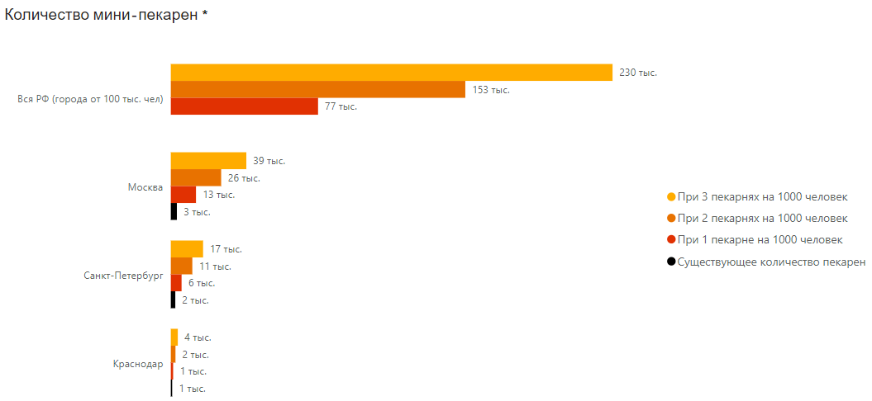

* по данным Росстат в 2023 году в городах с численностью населения более 100 000 человек проживало 76 645 тыс. человек.[12]

##### Увеличение числа пекарен в торговых сетях

Положительный опыт западных мини-пекарен при супермаркетах вдохновил российских бизнесменов на внедрение нового для них формата.

Выпечка хлеба и хлебобулочных изделий при магазине значительно повышает общую прибыль супермаркета. Покупатели больше доверяют продукции, которая производится "здесь и сейчас". Свежий хлеб, его запах и вид — конкурентное преимущество для супермаркета.

Практически все продуктовые ритейлеры реализуют выпечку своих пекарен. Например, «Пятерочка» продает от 600 до 1200 единиц продукции в день[13].

Особенно много пекарен у торговых сетей «Пятерочка» и «Магнит», которые, к тому же озвучили планы по открытию пекарни почти в каждом магазине.

Таблица 2

|  |  |  |  |  |
| --- | --- | --- | --- | --- |
|  | Бренд | Кол-во магазинов | Кол-во пекарен | Планы по пекарням  на 2024 год |
| Х5 ГРУП | Пятерочка | 21308 | 7000 | 12000 |
| Перекресток | 972 | поставщик выпечки- хлебозавод | |
| Чижик | 1500 |
| МАГНИТ | Магнит | 25185 | 2500 | 5000 |
| Дикси | 2208 | поставщик выпечки-  мини-пекарни | |
| АШАН | Ашан | 260 | 260 |  |
| Атак | 180 |
| ВКУСВИЛЛ | Вкусвилл | 1819 | 320 |  |
| ЛЕНТА | Лента | 2819 | 250 |  |
| Монетка | 2120 |

## PEST-анализ

##### Политические факторы

Политика государства направлена на стимулирование отечественных машиностроителей, в том числе пищевого машиностроения. Для этого разработана ***Стратегии развития машиностроения для пищевой и перерабатывающей промышленности Российской Федерации на период до 2030 года*** (утверждена распоряжением Правительства Российской Федерации от 30 августа 2019 года N 1931-р)[14].

*Базовый сценарий развития отрасли машиностроения для пищевой и перерабатывающей промышленности* предусматривает следующие характеристики: индекс производства пищевых продуктов и напитков продолжит расти опережающими темпами по сравнению с индексом промышленного производства в целом; положительная динамика в основных отраслях-потребителях будет способствовать стабильному спросу на пищевое оборудование.

Прогноз на 2030 год:

* объем реализации отечественного оборудования в 2030 году вырастет в 3 раза по отношению к уровню 2016 года;
* объем экспорта оборудования в 2030 году вырастет в 3,7 раза по отношению к уровню 2016 года;
* произойдёт диверсификация экспорта оборудования к 2030 году, в том числе доля стран СНГ в общем объеме экспорта достигнет 70 %.
* доля присутствия российских компаний на внутреннем рынке достигнет к 2030 году 62 %;
* средний уровень заработной платы в отрасли увеличится за счет выпуска более конкурентоспособных видов продукции, средняя заработная плата составит 65 тыс. рублей в 2030 году.

В рамках Стратегии работают следующие программы:

* Программа субсидирования скидок на российское оборудование для пищевой и перерабатывающей промышленности. Механизм – компенсация производителям машин и оборудования для пищевых и перерабатывающих производств предоставляемой покупателям скидки в рамках постановления Правительства Российской Федерации от 4 июня 2020 г. № 823 *(размер субсидируемой скидки составляет порядка 15%)*.
* Также в целях приобретения со скидкой станкоинструментальной продукции постановлением Правительства Российской Федерации от 10 августа 2020 г. № 1206 утверждены Правила предоставления субсидий из федерального бюджета производителям станкоинструментальной продукции в целях предоставления покупателям скидки при приобретении такой продукции
* Программа льготного лизинга российской специализированной техники, в том числе пищевого оборудования. Механизм– предоставление субсидий российским лизинговым организациям при условии предоставления скидки в размере 10% или 15% (в зависимости от региона поставки) от цены продукции при уплате авансового платежа по договорам лизинга российской специализированной техники в рамках постановления Правительства Российской Федерации от 3 июня 2020 г. № 811
* Кроме того, приобретение покупателями пищевого оборудования возможно по программам льготного лизинга АО «Росагролизинг».
* Программа льготного кредитования российской специализированной техники, в том числе пищевого оборудования. Механизм – предоставление субсидий российским кредитным организациям при условии предоставления скидки в размере до 10% от стоимости специализированной техники при уплате первоначального взноса по кредиту в рамках постановления Правительства Российской Федерации от 17 февраля 2018 г. № 163
* Реализуются программы поддержки новых разработок – программы субсидирования НИОКР. Механизм – предоставление субсидий российским производителям на компенсацию до 70% затрат на НИОКР при реализации инвестиционных проектов, направленных на создание производства импортозамещающей продукции, в рамках постановления Правительства Российской Федерации от 12 декабря 2019 г. № 1649
* Решением Совета директоров АО «Корпорация «МСП» 15 марта 2022 г. (протокол № 131) утверждена Программа стимулирования кредитования субъектов малого и среднего предпринимательства
* С 2022 года стартует новый механизм компенсации затрат на НИОКР в рамках постановления Правительства от 13 декабря 2021 г. № 2281 новой меры со специальными условиями будет производится компенсация до 60% затрат на НИОКР с условием обязательного привлечения научной организации
* Минпромторгом России реализуются следующие меры поддержки экспорта:

- Субсидии на компенсацию части затрат на транспортировку продукции

- Субсидии на финансирование части затрат, связанных с участием в международных выставочных мероприятиях

- Субсидии на реализацию корпоративных программ повышения конкурентоспособности

##### Экономические факторы

**Факторы развития отрасли:**

* рекордные урожаи зерна в последние годы и потребность в его глубокой переработке
* необходимость обновления и расширения основных фондов на российских предприятиях
* наличие потенциала для наращивания доли отечественных предприятий как на внутреннем, так и на мировом рынке
* рост экспортных поставок машиностроительной продукции
* изменение пищевых привычек россиян в сторону потребления высококачественной продукции
* повышение спроса на свежеизготовленную продукцию (мини-пекарни и торговые сети)

**Факторы сдерживания отрасли:**

* рост себестоимости продукции (рост стоимости комплектующих, увеличение логистических издержек на доставку комплектующих, материалов и готовой продукции
* недостаточное финансирование отрасли со стороны государства
* трудности привлечения оборотных средств
* зависимость от импорта компонентов (отсутствие отечественных сервоприводов, насосов, панелей управления, компрессоров, специализированных сталей)
* наличие существенного объема поставок иностранного оборудования, бывшего в употреблении
* низкая заинтересованность инжиниринговых компаний в использовании отечественных машин и оборудования
* наличие низких таможенно-тарифных барьеров на импорт большинства машин и оборудования
* снижение потребления хлебобулочных изделий

##### Социальные факторы

* Снижение уровня бедности. Доля россиян с доходами ниже прожиточного минимума снизилась с 13% в 2017 году до 8,5% в 2023 году, что увеличивает спрос на более качественную продукцию, а значит, необходимо оборудование, обеспечивающее требуемое качество
* Оторванность образовательных учреждений от потребностей промышленности. В учебных заведениях мало профильных направлений, выпускающих, инженеров по автоматизированным линиям хлебопекарных производств
* Дефицит квалифицированных кадров, особенно в регионах, составляет более 30%, а в 2023 году в связи с мобилизацией проблема дефицита кадров обострилась еще больше

##### Технологические факторы

* Увеличение автоматизации
* Использование на производстве специализированного ПО для интеграции в систему управления предприятием
* Внедрение ресурсосберегающих технологий
* Заимствование иностранных технологий
* Расширение продуктовой линейки оборудования
* Повышение покупательской привлекательности продукции за счет улучшения внешнего вида и органолептических свойств
* Повышение качества постпродажного обслуживания

## SWOT-анализ

##### Сильные стороны

* В продукции внедрена уникальная технология «разделенного ТЭНА»
* Универсальный размер и производительность – печь подходит как для хлебозавода, так и для небольшой пекарни
* В отличие от конкурентов, расстоечный шкаф входит в базовую комплектацию
* Небольшая цена
* Сниженное энергопотребление печи
* Хороший маркетинговый бюджет

##### Слабые стороны

* Новая продукция, неизвестная на рынке
* Новое предприятие с неотлаженными бизнес-процессами
* Неотработанная технология производства
* Долгий отклик на запрос информации

##### Возможности

* Высокий износ оборудования хлебопекарной и высокая интенсивность обновления означает высокий спрос на хлебопекарное оборудование в ближайшие годы.
* Широкая государственная поддержка как производителей, так и покупателей отечественного оборудования
* Возможность льготного кредитования
* Государственная поддержка НИОКР
* Наличие большого потенциала импортозамещения
* Большой потенциал экспорта (например, в африканские и азиатские страны– туда, куда продается российское зерно). Возможна коллаборация с зерновыми трейдерами
* Разработка линейки продукции для мини-пекарен

##### Угрозы

* Рост себестоимости из-за роста стоимости материалов и комплектующих
* Высокая конкуренция с импортным оборудованием
* Проектировщики новых производств часто ориентируются на импортное оборудование
* Отсутствие защиты внутреннего рынка от импортных поставщиков
* При отсутствии возможности льготного кредитования – затруднен доступ к недорогому долгосрочному финансированию
* Высокая ставка по кредитованию на пополнение оборотных средств

## Конкурентная среда

##### Ключевые конкуренты

Основные отечественные конкуренты в производстве электрических хлебопекарных и их продукция представлены в Таблице 3.

Таблица 3

|  |  |
| --- | --- |
| Название компании | Электрические  хлебопекарные печи |
| НПП фирма Восход, Саратов | Ротационные и конвекционные печи мощностью до 86 кВт, универсальная люлечная печь 75 кВт |
| Тверской завод пищевого оборудования | Ротационные печи мощность до 45 кВт, расстоечно-печной агрегат большой мощности |
| Чувашторгтехника | Подовые печи до 30 кВт, Ротационные печи до 53 кВт |
| Белогорье (Шебекинский механический завод) | Различные хлебопекарные печи для хлебозаводов (от 50кВт) |
| ОАО, Иртыш, Омское производственное объединение | Ротационные печи до 40кВт |
| ООО ПКП «БАК» | Люлечные печи до 48кВт, ротационные печи до 54 кВт |
| Русская Трапеза г. Санкт-Петербург | Ярусная печь 17 кВт, ротационные печи до 39 кВт, |
| Торгмаш г. Люберцы | Шкаф пекарский |
| ООО «БелКрас» (Белград-Краснодар) | Печи ротационные до 110 кВт, туннельные печи |
| Воронежский ремонтно-монтажный завод | Конвейерные печи |
| Группа компаний НХЛ | Ротационные печи 40-68 кВт |
| Торгмаш г. Смоленск; | Печь ротационная до 49кВт |

Основной продукцией ключевых отечественных конкурентов являются ротационные печи и печи большой мощности для хлебозаводов. Также производятся подовые печи и пекарские шкафы маленькой производительности. Подовые хлебопекарные печи с несколькими камерами тупикового типа среди отечественных производителей представлены слабо, в основном они поставляются зарубежными производителями.

Из иностранных брендов популярны «Bassanina», «Kocateg», «Inoven», «Kumkaya», «Panemor», «Polin», «Wlbake», теряют популярность бренды «Revent», «BAKE OFF», «MIWE», «Sveba Dahlen», «Forni», «Forni Fiorini», «Bongard», «Wachtel».

##### Риски импорта

* Динамика курса валют. Различные политические и экономические факторы влияют на динамику курсов валют и стоимость оборудования и комплектующих
* Время поставки комплектующих и обслуживания. В случае поломки импортного оборудования, очень часто пищевые предприятия сталкиваются с длительными сроками поставки запасных частей и комплектующих
* Влияние политических факторов. Введения разного рода санкций и ограничений могут привести к недоступности комплектующих или доп. оборудования

##### Преимущества отечественного оборудования

* Большое количество программ поддержки производства, стимулирования продаж и НИОКР
* Отечественные производители оборудования хорошо разбираются в российских особенностях и сложностях пищевых производств
* Оперативные сервис и поставка запасных частей

## Целевая аудитория

Целевой аудиторией производителей хлебопекарного оборудования являются хлебопекарные производства. Отечественные производители в большей мере ориентированы на внутренний рынок.

##### Сегментация целевой аудитории[15]

|  |  |
| --- | --- |
| Сегмент | Особенность |
| Мини-пекарни | Особая атмосфера |
| Домашний вкус |
| Штучное качество |
| Гибкость (быстрая адаптация ассортимента) |
| Большая доля ручного труда |
| Непредсказуемость работы при ЧС |
| Хлебопечение торговых сетей | Гибкое ценообразование |
| Доступность ингредиентов |
| Близость к потребителю |
| Непредсказуемость работы при ЧС |
| Заводы индустриального хлебопечения | Наличие истории |
| Высокий уровень механизации |
| Производительность |
| Высокий износ оборудования |
| Трудности с импортными запчастями |
| Ограничение цен на массовую продукцию |
| Предсказуемость работы при ЧС |
| Крупные интегрированные хлебопекарные компании | Повышенная эффективность за счет эффекта масштаба |
| Высокая производительность |
| Высокий уровень автоматизации |
| Трудности с импортными запчастями |
| Сложности в обслуживании импортного оборудования |

##### Потребности и предпочтения

Как говорит**Виталий Минькин, председатель совета правления «**[Шебекинского машиностроительного завода](http://www.shemz.ru/)**»** (ШМЗ, Белогород), ключевые требования хлебопеков к оборудованию таковы[16]:

* проектирование линий под конкретный продукт
* максимальная комплектация
* надежность
* снижение затрат на эксплуатацию
* минимизация влияния человеческого фактора
* доступность сервиса

Однако у каждого сегмента есть предпочтения:

|  |  |
| --- | --- |
| Сегмент | Предпочтения |
| Мини-пекарни | Спокойный и уютный дизайн оборудования |
| Большое количество дополнительных режимов |
| Несколько камер с настройкой режимов для каждой |
| Возможность выпечки различных видов продукции |
| Удобство для ручных операций |
| Производительность печей до 1,5 тонн в сутки |
| Хлебопечение торговых сетей | Возможность выпечки различных видов продукции |
| Производительность печей от 1,5 тонн в сутки |
| Повышенные требования к безопасности |
| Механизация ручных операций |
| Заводы индустриального хлебопечения | Встраивание в механизированные линии |
| Производительность печей от 5 тонн в сутки |
| Повышенный срок службы |
| Отечественное оборудование |
| Низкое потребление ресурсов |
| Крупные интегрированные хлебопекарные компании | Производительность печей от 5 тонн в сутки |
| Встраивание в автоматизированные линии |
| Отечественное оборудование |

# **Бизнес-процессы**

## Штатное расписание

|  |  |
| --- | --- |
| Наименование должности | Количество |
| Производственный персонал | 32 |
| Руководитель отдела продаж | 1 |
| Менеджер по продажам | 1 |
| Генеральный директор | 1 |
| Главный бухгалтер | 1 |
| Юрист | 1 |
| Системный администратор | 1 |
| Специалист по закупке | 1 |
| HRBR | 1 |
| Уборщица | 1 |
| Итого: | 41 |

В таблице видно, сколько в компании работает человек. Представлены должностные единицы и их численность.

На диаграмме представлено распределение численности персонала в зависимости от занимаемой должности. Отчетливо видно, какие отделы имеют максимальную численность

## Заработная плата

|  |  |  |
| --- | --- | --- |
| Наименование должности | Заработная плата | Заработная плата + Налоги |
| Производственный персонал | 3 402 300 | 4 457 013 |
| Руководитель отдела продаж | 114 943 | 150 575 |
| Менеджер по продажам | 97 701 | 127 988 |
| Генеральный директор | 287 356 | 376 436 |
| Главный бухгалтер | 183 908 | 240 919 |
| Юрист | 155 172 | 203 275 |
| Системный администратор | 149 425 | 195 747 |
| Специалист по закупке | 105 747 | 138 529 |
| HRBR | 172 414 | 225 862 |
| Уборщица | 68 966 | 90 345 |
| Итого: | 4 737 932 | 6 206 691 |

В таблице представлена заработная плата персонала. Видно, каков фонд оплаты труда.

На диаграмме представлено распределение отделов компании по уровню оплаты труда на отдел. Отчетливо видно, какие отделы имеют максимальные затраты на оплату труда.

## Описание бизнес-процессов

|  |  |  |  |
| --- | --- | --- | --- |
| № | Название | Краткое описание | Подразделение (должность) |
| 1. | Стратегическое управление | Выбор стратегии развития, разработка плана реализации стратегии, взаимодействие с инвесторами. | Генеральный директор совместно с руководителями подразделений |
| 2. | Оперативное управление | Координирование деятельности подразделений компании, принятие тактических управленческих решений, решение текущих вопросов. | Руководители подразделений |
| 3. | Бухгалтерский учет | Составление бухгалтерской отчетности, взаимодействие с налоговыми органами, оптимизация налогообложения. | Главный бухгалтер |
| 4. | Юридическая поддержка | Решение вопросов, связанных с лицензированием и сертификацией; составление договоров и пр. | Юрист |
| 5. | Работа с кадрами | Поиск и обучение персонала, разработка и реализация системы мотивации. | Отдел персонала |
| 6. | Уборка и ремонт помещений | Поддержание чистоты основных и административных площадей, территории. Текущий ремонт помещений и объектов на территории цеха. | Служба главного инженера |
| 7. | Обеспечение безопасности | Охрана территории и помещений | Охрану обеспечивает специализированная компания - аутсорсинг |
| 8. | Маркетинговая поддержка | Проведение маркетинговых исследований, разработка и воплощение маркетинговых программ. | Рекламно-маркетинговые компании – аутсорсинг |
| 9. | Развитие продаж | Поиск новых ключевых клиентов. | Отдел продаж |
| 10. | Обеспечение офисной инфраструктуры | Закупка мебели, оргтехники, расходных материалов для офиса. Оплата счетов за электроэнергию, услуги связи, аренду помещения. | Каждый руководитель несет ответственность за свое подразделение |
| 11. | Производство | Изготовление выпускаемых деталей | Производственный отдел |
| 12. | Контроль качества | Контроль деталей на всех этапах производства | Отдел качества |
| 13. | Технологическая подготовка производства | Подготовка документации, в том числе технологических карт. Своевременная корректировка чертежей. | Производственно-технический отдел |

## Локальные нормативные акты и организационные документы

В локальных актах работодатели закрепляют нормы трудового права для своей организации — но строго в соответствии с ТК РФ, коллективными договорами и соглашениями.

Унифицированных форм нет, каждый работодатель разрабатывает ЛНА с учетом своей специфики.

|  |  |
| --- | --- |
| Локальный нормативный акт | Что регулирует |
| Правила внутреннего трудового распорядка — ПВТР | Определяет (ст. 189 ТК РФ):   * порядок приема и увольнения работников; * права, обязанности и ответственность сторон трудового договора; * режим работы; * время отдыха; * меры поощрения и взыскания;   другие правила работы у работодателя. |
| Положение о персональных данных | Порядок хранения и использования персданных (ст. 87 ТК РФ) |
| Положение об оплате труда | Регламентирует (ст. 135 ТК РФ):   * систему оплаты труда; * размеры тарифных ставок и окладов; * компенсационные доплаты и надбавки; * стимулирующие доплаты и надбавки; * системы премирования. |
| Положение об охраняемой законом тайне | Порядок хранения государственной, служебной и другой тайны. ЛНА обязателен, если в трудовом договоре работника есть условие о работе с такими сведениями. |

Документы, которые не относятся к локальным нормативным актам, но обязательны для всех организаций:

**Штатное расписание.** Его применяют для определения структуры, состава и численности организации. Для удобства используют унифицированную форму № Т-3.

**График отпусков.** Это еще один обязательный документ для работодателя. Ежегодно составляется график отпусков на следующий год. Для графика есть унифицированная форма № Т-7.

**График сменности.** Понадобится, только если в организации работают по сменам. Унифицированной формы нет. Составляют в произвольном виде в зависимости от графика работы и с соблюдением нормы рабочих часов за учетный период.

## Документы по охране труда

* Локальные нормативные акты по охране труда. Это внутренние правила и инструкции по охране труда, программы вводного инструктажа для работников. Кроме того, надо подготовить список профессий и должностей, которые освобождены от первичного инструктажа по охране труда (ч. 11 ст. 209, ч. 3 ст. 214 ТК РФ).
* Акты, которые определяют формат проверки знаний требований охраны труда, а также порядок регистрации проведенного инструктажа и форму его документирования (п. 69, 88 Правил обучения по охране труда, утв. ПП РФ от 24.12.2021 № 2464).
* Программы обучения требованиям охраны труда, по оказанию первой помощи пострадавшим и обучения по использованию средств индивидуальной защиты. Но только если работодатель сам проводит обучение, а не отправляет работников в учебный центр.
* Список СИЗ, для использования которых от работников нужны практические навыки — в зависимости от степени риска причинения вреда. Перечень работ повышенной опасности (Приложение № 2 к Приказу Минтруда от 29.10.2021 № 776н).
* Положение об обеспечении СИЗ и нормы обеспечения средствами индивидуальной защиты (Приказ Минтруда от 29.10.2021 № 776н). Малый бизнес не разрабатывает положение о СИЗ, но нормы их выдачи должны быть у него обязательно.
* Программа стажировки на рабочем месте. Список профессий и должностей работников, которым надо пройти такую стажировку.
* Журнал регистрации несчастных случаев на производстве (ст. 230.1 ТК РФ). Форма журнала приводится в Приказе Минтруда от 20.04.2022 № 223н. А если все же наступит несчастный случай, который надо зарегистрировать и расследовать, помимо журнала работодателю понадобятся и другие документы — извещение о НС, акт о несчастном случае, акт о расследовании, протоколы опроса пострадавшего и осмотра места происшествия, сообщение о последствиях и принятых мерах (ст. 227 - 231 ТК РФ).

## Схема бизнес-процессов в нотации IDEF0

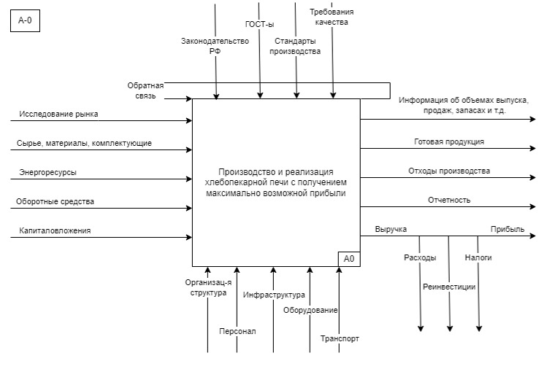

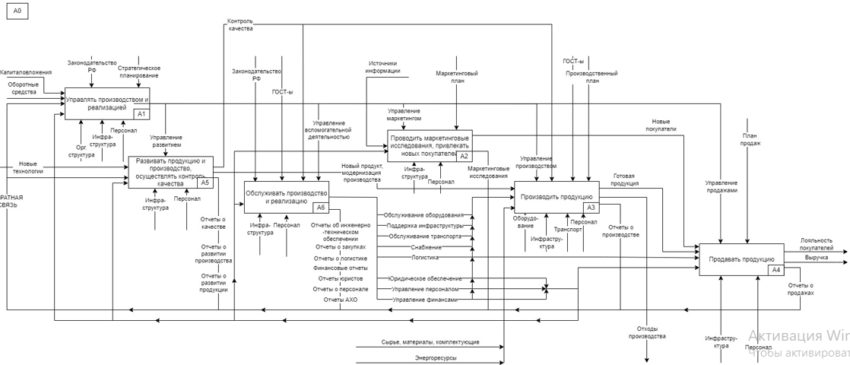

# **Инвестиции**

## Структура инвестиций

|  |  |
| --- | --- |
| Статьи инвестиций | Сумма, руб. |
| Депозит по аренде цеха на 6 месяцев | 3 156 600 |
| Депозит по аренде офиса на 3 месяца | 241 857 |
| Расчет инвестиций в цех (оборудование, инструмент, мебель) | 14 954 525 |
| Покупка автотранспортных средств | 13 500 000 |
| Расчет инвестиций в офис (мебель и оргтехника) | 447 266 |
| Подготовительные работы | 300 000 |
| Маркетинг и реклама | 300 000 |
| Прочие, 10% от инвестиций выше | 3 290 025 |
| Оборотный капитал | 41 683 190 |
| Запас денег на покрытие кассовых разрывов | 5 143 647 |
| Инвестиции | 83 017 110 |

Для запуска бизнеса необходимо 83 млн. рублей. Из них: большая часть (28 млн. руб.) – стоимость оборудования и автотранспортных средств.

При этом также необходим запас оборотных средств в размере 41,6 млн. рублей и на покрытие кассовых разрывов – 5,1 млн. рублей.

Как видно на диаграмме, более половины вложений составляют оборотный капитал и затраты на закупку оборудования и транспорта.

## График работ и динамика инвестиций

|  |  |  |  |  |  |  |
| --- | --- | --- | --- | --- | --- | --- |
| Статья инвестиций | 1 мес. | 2 мес. | 3 мес. | 4 мес. | 5 мес. | 6 мес. |
| Депозит по аренде цеха на 6 месяцев | 1 578 300 | 1 578 300 | 0 | 0 | 0 | 0 |
| Депозит по аренде офиса на 3 месяца | 120 929 | 120 929 | 0 | 0 | 0 | 0 |
| Расчет инвестиций в цех (оборудование, инструмент, мебель) | 0 | 7 477 263 | 7 477 263 | 0 | 0 | 0 |
| Покупка автотранспортных средств | 0 | 0 | 6 750 000 | 6 750 000 | 0 | 0 |
| Расчет инвестиций в офис (мебель и оргтехника) | 0 | 223 633 | 223 633 | 0 | 0 | 0 |
| Подготовительные работы | 0 | 0 | 150 000 | 150 000 | 0 | 0 |
| Маркетинг и реклама | 0 | 150 000 | 150 000 | 0 | 0 | 0 |
| Прочие, 10% от инвестиций выше | 0 | 1 645 012 | 1 645 012 | 0 | 0 | 0 |
| Оборотный капитал | 0 | 0 | 10 420 797 | 10 420 797 | 10 420 797 | 10 420 797 |
| Запас денег на покрытие кассовых разрывов | 5 143 647 | 0 | 0 | 0 | 0 | 0 |
| Инвестиции | **6 842 876** | **11 195 136** | **26 816 705** | **17 320 797** | **10 420 797** | **10 420 797** |

Инвестиционный период проекта составляет 6 месяцев, в первый месяц будет заключен договор по аренде помещения, затем будет проводится установка оборудования и приобретение оборотных средств.

# **Продажи**

Доходы от реализации Хлебопекарной печи будут составлять около 66,4 млн. руб. в квартал при максимальной загрузке

## Ценообразование

|  |  |  |
| --- | --- | --- |
| Бизнес-направление | Ед. измерения | Цена, руб. |
| Печь "ХЛЕБОПЕЧКА" | руб./шт. | 3 690 000 |

## Объем продаж в натуральном выражении

|  |  |  |
| --- | --- | --- |
| Бизнес направления | Единицы измерения | Объем продаж в натуральном выражении в месяц |
| Печь "ХЛЕБОПЕЧКА" | шт. | 6 |

## Объем продаж в денежном выражении

При 100% загрузке

|  |  |  |  |
| --- | --- | --- | --- |
| Объем продаж | В месяц | В квартал | В год |
| Печь "ХЛЕБОПЕЧКА" | 22 140 000 | 66 420 000 | 265 680 000 |
| Итого | 22 140 000 | 66 420 000 | 265 680 000 |

В таблице указано, какой будет объем продаж в денежном выражении при 100%-ной загрузке в месяц, квартал и год.

## Динамика загрузки

На графике указана поквартальная загрузка производства за 5 лет жизни проекта.

В первые квартал загрузка нулевая, так как это период запуска бизнеса, то есть инвестиционный период (он описан в плане инвестиций). Далее бизнес запускается и начинается операционная деятельность.

## Прогноз продаж

1 год

|  |  |  |  |  |  |
| --- | --- | --- | --- | --- | --- |
| Бизнес направления | 1 кв. | 2 кв. | 3 кв. | 4 кв. | Итого 1 год |
| Печь "ХЛЕБОПЕЧКА" | 0 | 39 852 000 | 46 494 000 | 53 136 000 | 139 482 000 |
| Итого | 0 | 39 852 000 | 46 494 000 | 53 136 000 | 139 482 000 |

2 год

|  |  |  |  |  |  |
| --- | --- | --- | --- | --- | --- |
| Бизнес направления | 5 кв. | 6 кв. | 7 кв. | 8 кв. | Итого 2 год |
| Печь "ХЛЕБОПЕЧКА" | 59 778 000 | 66 420 000 | 66 420 000 | 66 420 000 | 259 038 000 |
| Итого | 59 778 000 | 66 420 000 | 66 420 000 | 66 420 000 | 259 038 000 |

3 год

|  |  |  |  |  |  |
| --- | --- | --- | --- | --- | --- |
| Бизнес направления | 9 кв. | 10 кв. | 11 кв. | 12 кв. | Итого 3 год |
| Печь "ХЛЕБОПЕЧКА" | 66 420 000 | 66 420 000 | 66 420 000 | 66 420 000 | 265 680 000 |
| Итого | 66 420 000 | 66 420 000 | 66 420 000 | 66 420 000 | 265 680 000 |

4 год

|  |  |  |  |  |  |
| --- | --- | --- | --- | --- | --- |
| Бизнес направления | 13 кв. | 14 кв. | 15 кв. | 16 кв. | Итого 4 год |
| Печь "ХЛЕБОПЕЧКА" | 66 420 000 | 66 420 000 | 66 420 000 | 66 420 000 | 265 680 000 |
| Итого | 66 420 000 | 66 420 000 | 66 420 000 | 66 420 000 | 265 680 000 |

5 год

|  |  |  |  |  |  |
| --- | --- | --- | --- | --- | --- |
| Бизнес направления | 17 кв. | 18 кв. | 19 кв. | 20 кв. | Итого 5 год |
| Печь "ХЛЕБОПЕЧКА" | 66 420 000 | 66 420 000 | 66 420 000 | 66 420 000 | 265 680 000 |
| Итого | 66 420 000 | 66 420 000 | 66 420 000 | 66 420 000 | 265 680 000 |

В таблице указаны данные по объему реализации продукции в денежном выражении в поквартальной разбивке.

## Анализ продаж

Анализ плана продаж показывает, что ежеквартально компания будет приносить 66,4 млн. рублей выручки при максимальной загрузке.

В первый квартал продажи нулевые, так как это период запуска бизнеса.

# **Расходы**

Расходы на организацию деятельности будут составлять около 16 млн. руб. в квартал при максимальной загрузке и складываться из следующих расходов по каждому из видов направлений деятельности:

## Переменные расходы

Параметры переменных расходов

|  |  |  |  |
| --- | --- | --- | --- |
| Бизнес направления | Единицы измерения | Доля переменных расходов в цене продажи, % | Переменные расходы |
| Печь "ХЛЕБОПЕЧКА" | руб./шт. | 49% | 1 807 731 |

|  |  |  |
| --- | --- | --- |
| Бизнес направления | Объем расходов при 100% загрузке в квартал | Объем расходов при 100% загрузке в год |
| Печь "ХЛЕБОПЕЧКА" | 32 539 158 | 130 156 632 |
| Итого | 32 539 158 | 130 156 632 |

Переменные расходы высчитываются исходя из видов услуг, цены продажи, доли себестоимости (определяемой условиями, на которых мы будем осуществлять затраты). Переменные затраты включают в себя расходы на приобретение материалов и комплектующих для производства продукции.

## Постоянные расходы

Параметры постоянных расходов

|  |  |  |
| --- | --- | --- |
| Статья расходов | Единица измерения | Значение в месяц |
| Заработная плата | на весь персонал | 6 206 691 |
| Аренда | руб. в мес. | 606 719 |
| Энергия | руб. в мес. | 37 527 |
| Вода | руб. в мес. | 452 |
| Вывоз ТБО | руб. в мес. | 1 157 |
| Хозяйственные расходы | руб. в мес. | 9 000 |
| Канцелярские расходы | руб. в мес. | 9 000 |
| Интернет | руб. в мес. | 9 000 |
| Телефон | руб. в мес. | 9 000 |
| Программное обеспечение | руб. в мес. | 9 000 |
| Маркетинг и реклама | 1 % от постоянных расходов | 68 975 |
| Прочие расходы | 0,5 % от постоянных расходов | 34 488 |

Постоянные расходы

|  |  |  |
| --- | --- | --- |
| Статья расходов | Объем расходов при 100% загрузке в квартал | Объем расходов при 100% загрузке в год |
| Заработная плата | 18 620 073 | 74 480 291 |
| Аренда | 1 820 157 | 7 280 628 |
| Энергия | 112 582 | 450 330 |
| Вода | 1 356 | 5 424 |
| Вывоз ТБО | 3 470 | 13 879 |
| Хозяйственные расходы | 27 000 | 108 000 |
| Канцелярские расходы | 27 000 | 108 000 |
| Интернет | 27 000 | 108 000 |
| Телефон | 27 000 | 108 000 |
| Программное обеспечение | 27 000 | 108 000 |
| Маркетинг и реклама | 206 926 | 827 706 |
| Прочие расходы | 103 463 | 413 853 |
| Итого | **21 003 027** | **84 012 110** |

Постоянные расходы включаются в себя затраты на выплату заработной платы, аренду помещения, оплату ГСМ, коммунальные, хозяйственные и канцелярские расходы, маркетинг и рекламу.

## Прогноз расходов

1 год

|  |  |  |  |  |  |
| --- | --- | --- | --- | --- | --- |
| Прогноз расходов | 1 кв. | 2 кв. | 3 кв. | 4 кв. | Итого |
| Переменные расходы | 0 | 19 523 495 | 22 777 411 | 26 031 326 | 68 332 232 |
| Постоянные расходы | 5 980 029 | 19 406 533 | 21 003 027 | 21 003 027 | 67 392 617 |
| Итого | 5 980 029 | 38 930 028 | 43 780 438 | 47 034 354 | 135 724 848 |

2 год

|  |  |  |  |  |  |
| --- | --- | --- | --- | --- | --- |
| Прогноз расходов | 5 кв. | 6 кв. | 7 кв. | 8 кв. | Итого |
| Переменные расходы | 29 285 242 | 32 539 158 | 32 539 158 | 32 539 158 | 126 902 716 |
| Постоянные расходы | 21 003 027 | 21 003 027 | 21 003 027 | 21 003 027 | 84 012 110 |
| Итого | 50 288 270 | 53 542 185 | 53 542 185 | 53 542 185 | 210 914 826 |

3 год

|  |  |  |  |  |  |
| --- | --- | --- | --- | --- | --- |
| Прогноз расходов | 9 кв. | 10 кв. | 11 кв. | 12 кв. | Итого |
| Переменные расходы | 32 539 158 | 32 539 158 | 32 539 158 | 32 539 158 | 130 156 632 |
| Постоянные расходы | 21 003 027 | 21 003 027 | 21 003 027 | 21 003 027 | 84 012 110 |
| Итого | 53 542 185 | 53 542 185 | 53 542 185 | 53 542 185 | 214 168 742 |

4 год

|  |  |  |  |  |  |
| --- | --- | --- | --- | --- | --- |
| Прогноз расходов | 13 кв. | 14 кв. | 15 кв. | 16 кв. | Итого |
| Переменные расходы | 32 539 158 | 32 539 158 | 32 539 158 | 32 539 158 | 130 156 632 |
| Постоянные расходы | 21 003 027 | 21 003 027 | 21 003 027 | 21 003 027 | 84 012 110 |
| Итого | 53 542 185 | 53 542 185 | 53 542 185 | 53 542 185 | 214 168 742 |

5 год

|  |  |  |  |  |  |
| --- | --- | --- | --- | --- | --- |
| Прогноз расходов | 17 кв. | 18 кв. | 19 кв. | 20 кв. | Итого |
| Переменные расходы | 32 539 158 | 32 539 158 | 32 539 158 | 32 539 158 | 130 156 632 |
| Постоянные расходы | 21 003 027 | 21 003 027 | 21 003 027 | 21 003 027 | 84 012 110 |
| Итого | 53 542 185 | 53 542 185 | 53 542 185 | 53 542 185 | 214 168 742 |

В таблице указаны переменные и постоянные расходы цеха по производству хлебопекарной печи в поквартальной разбивке за 5 лет горизонта планирования.

|  |  |  |  |  |  |  |
| --- | --- | --- | --- | --- | --- | --- |
| Прогноз расходов | 1 год | 2 год | 3 год | 4 год | 5 год | Итого |
| Переменные расходы | 68 332 232 | 126 902 716 | 130 156 632 | 130 156 632 | 130 156 632 | 585 704 844 |
| Постоянные расходы | 67 392 617 | 84 012 110 | 84 012 110 | 84 012 110 | 84 012 110 | 403 441 056 |
| Итого | 135 724 848 | 210 914 826 | 214 168 742 | 214 168 742 | 214 168 742 | 989 145 900 |

Переменные расходы увеличиваются постепенно, начиная с 2 квартала планового периода, после выхода на операционную деятельность, постоянные затраты также учитываются с 1 квартала.

## Анализ расходов

Прогноз расходов показывает, что ежеквартальные расходы составят 53,5 млн. руб., из которых 39% составляют постоянные расходы.

Анализ переменных расходов показывает, что наибольшая их часть приходится на организацию закупку сырья для производства продукции и затраты на оплату труда.

Анализ постоянных расходов показывает, что основные затраты приходятся на выплату заработной платы и аренду помещения.

## Выводы

Ежеквартальная сумма расходов составляет: 53 542 185 руб. при 100% загрузке.

Постоянные расходы составляют: 21 003 027 руб.

Переменные расходы составляют: 32 539 158 руб.

# **Налоги**

Для расчета налогов будет использоваться традиционная система налогообложения: налог на прибыль, НДС, налоги на имущество.

|  |  |  |  |  |
| --- | --- | --- | --- | --- |
| Налоги | Ставка | База | Когда | Квартальная ставка |
| Налог на прибыль | 20,0% | *От прибыли* | ежеквартально | 20% |
| Налог на имущество | 2,2% | *От имущества на балансе* | раз в год | 0,55% |
| НДС | 18,0% |  | ежеквартально | 18% |

## План уплаты налогов

|  |  |
| --- | --- |
| Налоги | Сумма за год |
| Налог на прибыль | 7 894 234 |
| Налог на имущество | 75 187 |
| НДС | 8 585 210 |
| Налог на землю | 0 |
| Итого | **16 554 630** |

## Прогноз налоговых выплат

Предприятие работает по обычной системе налогообложения и уплачивает стандартные налоги. Наибольшую долю в структуре налоговых платежей занимают налог на прибыль и НДС.

## Анализ налоговой нагрузки

Наибольший объем налоговых платежей приходится на налог на добавленную стоимость – 8.59 млн. рублей в год, налог на прибыль – 7.89 млн. рублей в год, прочие налоги – около 0,08 млн. рублей.

Доля налоговых платежей в структуре выручки увеличивается пропорционально росту объемов продаж и достигает своего максимального значения в 11 квартале. Максимальная доля налогов в выручке – 6%, что сопоставимо с некоторыми специальными налоговыми режимами.

# **Отчеты**

## Отчет о движении денежных средств (Cash Flow)

По мере выхода на плановую максимальную мощность работы объекта растет величина денежных средств на счету компании. Положительный денежный поток по операционной деятельность достигается в 2 квартале после запуска фактической деятельности и получения выручки от реализации продукции, в дальнейшем наблюдается постепенное поступательное увеличение денежного потока по операционной деятельности.

## Отчет о Движении Денежных Средств за 5 лет

|  |  |
| --- | --- |
| Операционная деятельность | За 5 лет |
| Доход с продаж | **1 195 560 000** |
| *Печь "ХЛЕБОПЕЧКА"* | *1 195 560 000* |
| Прогноз расходов | **1 054 557 809** |
| *Прогноз переменных расходов* | *585 704 844* |
| *Печь "ХЛЕБОПЕЧКА"* | *585 704 844* |
| *Прогноз постоянных расходов* | *403 441 056* |
| *Заработная плата* | *357 660 564* |
| *Аренда* | *34 962 182* |
| *Энергия* | *2 162 520* |
| *Вода* | *26 047* |
| *Вывоз ТБО* | *66 648* |
| *Хозяйственные расходы* | *518 625* |
| *Канцелярские расходы* | *518 625* |
| *Интернет* | *518 625* |
| *Телефон* | *518 625* |
| *Программное обеспечение* | *518 625* |
| *Маркетинг и реклама* | *3 974 711* |
| *Прочие расходы* | *1 995 259* |
| *Уплата процентов* | *0* |
| *Налоги* | *65 411 909* |
| Итого по операционной деятельности | **141 002 191** |

|  |  |
| --- | --- |
| Инвестиционная деятельность | За 5 лет |
| Вложения учредителей | 83 017 110 |
| Инвестиции в бизнес | 77 873 462 |
| *Депозит по аренде цеха на 6 месяцев* | *3 156 600* |
| *Депозит по аренде офиса на 3 месяца* | *241 857* |
| *Расчет инвестиций в цех (оборудование, инструмент, мебель)* | *14 954 525* |
| *Покупка автотранспортных средств* | *13 500 000* |
| *Расчет инвестиций в офис (мебель и оргтехника)* | *447 266* |
| *Подготовительные работы* | *300 000* |
| *Маркетинг и реклама* | *300 000* |
| *Прочие, 10% от инвестиций выше* | *3 290 025* |
| *Оборотный капитал* | *41 683 190* |
| Итого по инвестиционной деятельности | **5 143 647** |

|  |  |
| --- | --- |
| Финансовая деятельность | За 5 лет |
| Получение кредита | 0 |
| Возврат тела кредита | 0 |
| Итого по финансовой деятельности | 0 |
|  |  |
| Итого денежный поток по проекту | **146 145 838** |
| Денежный средства на начало периода | 0 |
| Денежный средства на конец периода | **146 145 838** |

## Отчет о Движении денежных средств за 1 год поквартально

|  |  |  |  |  |
| --- | --- | --- | --- | --- |
| Операционная деятельность | 1 кв. | 2 кв. | 3 кв. | 4 кв. |
| Доход с продаж | **0** | **39 852 000** | **46 494 000** | **53 136 000** |
| *Печь "ХЛЕБОПЕЧКА"* | *0* | *39 852 000* | *46 494 000* | *53 136 000* |
| Прогноз расходов | **5 143 647** | **39 161 192** | **44 391 539** | **48 707 793** |
| *Прогноз переменных расходов* | *0* | *19 523 495* | *22 777 411* | *26 031 326* |
| *Печь "ХЛЕБОПЕЧКА"* | *0* | *19 523 495* | *22 777 411* | *26 031 326* |
| *Прогноз постоянных расходов* | *5 980 029* | *19 406 533* | *21 003 027* | *21 003 027* |
| *Заработная плата* | *5 301 548* | *17 197 706* | *18 620 073* | *18 620 073* |
| *Аренда* | *518 239* | *1 681 117* | *1 820 157* | *1 820 157* |
| *Энергия* | *32 055* | *103 982* | *112 582* | *112 582* |
| *Вода* | *386* | *1 252* | *1 356* | *1 356* |
| *Вывоз ТБО* | *988* | *3 205* | *3 470* | *3 470* |
| *Хозяйственные расходы* | *7 688* | *24 938* | *27 000* | *27 000* |
| *Канцелярские расходы* | *7 688* | *24 938* | *27 000* | *27 000* |
| *Интернет* | *7 688* | *24 938* | *27 000* | *27 000* |
| *Телефон* | *7 688* | *24 938* | *27 000* | *27 000* |
| *Программное обеспечение* | *7 688* | *24 938* | *27 000* | *27 000* |
| *Маркетинг и реклама* | *58 917* | *191 120* | *206 926* | *206 926* |
| *Прочие расходы* | *29 458* | *103 463* | *103 463* | *103 463* |
| *Уплата процентов* | *0* | *0* | *0* | *0* |
| *Налоги* | *-836 381* | *231 165* | *611 101* | *1 673 439* |
| Итого по операционной деятельности | **-5 143 647** | **690 808** | **2 102 461** | **4 428 207** |

|  |  |  |  |  |
| --- | --- | --- | --- | --- |
| Инвестиционная деятельность | 1 кв. | 2 кв. | 3 кв. | 4 кв. |
| Вложения учредителей | 83 017 110 | 0 | 0 | 0 |
| Инвестиции в бизнес | 39 711 070 | 38 162 392 | 0 | 0 |
| *Депозит по аренде цеха на 6 месяцев* | *3 156 600* | *0* | *0* | *0* |
| *Депозит по аренде офиса на 3 месяца* | *241 857* | *0* | *0* | *0* |
| *Расчет инвестиций в цех (оборудование, инструмент, мебель)* | *14 954 525* | *0* | *0* | *0* |
| *Покупка автотранспортных средств* | *6 750 000* | *6 750 000* | *0* | *0* |
| *Расчет инвестиций в офис (мебель и оргтехника)* | *447 266* | *0* | *0* | *0* |
| *Подготовительные работы* | *150 000* | *150 000* | *0* | *0* |
| *Маркетинг и реклама* | *300 000* | *0* | *0* | *0* |
| *Прочие, 10% от инвестиций выше* | *3 290 025* | *0* | *0* | *0* |
| *Оборотный капитал* | *10 420 797* | *31 262 392* | *0* | *0* |
| Итого по инвестиционной деятельности | **43 306 039** | **-38 162 392** | **0** | **0** |

|  |  |  |  |  |
| --- | --- | --- | --- | --- |
| Финансовая деятельность | 1 кв. | 2 кв. | 3 кв. | 4 кв. |
| Получение кредита | 0 | 0 | 0 | 0 |
| Возврат тела кредита | 0 | 0 | 0 | 0 |
| Итого по финансовой деятельности | 0 | 0 | 0 | 0 |
|  |  |  |  |  |
| Итого денежный поток по проекту | **38 162 392** | **-37 471 585** | **2 102 461** | **4 428 207** |
| Денежный средства на начало периода | 38 162 392 | 38 162 392 | 690 808 | 2 793 269 |
| Денежный средства на конец периода | **38 162 392** | **690 808** | **2 793 269** | **7 221 476** |

## Отчет о движении денежных средств за 5 лет: прогноз по годам

|  |  |  |  |  |  |
| --- | --- | --- | --- | --- | --- |
| Операционная деятельность | 1 год | 2 год | 3 год | 4 год | 5 год |
| Доход с продаж | **139 482 000** | **259 038 000** | **265 680 000** | **265 680 000** | **265 680 000** |
| *Печь "ХЛЕБОПЕЧКА"* | *139 482 000* | *259 038 000* | *265 680 000* | *265 680 000* | *265 680 000* |
| Прогноз расходов | **137 404 172** | **225 409 169** | **230 238 241** | **230 782 855** | **230 723 372** |
| *Прогноз переменных расходов* | *68 332 232* | *126 902 716* | *130 156 632* | *130 156 632* | *130 156 632* |
| *Печь "ХЛЕБОПЕЧКА"* | *68 332 232* | *126 902 716* | *130 156 632* | *130 156 632* | *130 156 632* |
| *Прогноз постоянных расходов* | *67 392 617* | *84 012 110* | *84 012 110* | *84 012 110* | *84 012 110* |
| *Заработная плата* | *59 739 400* | *74 480 291* | *74 480 291* | *74 480 291* | *74 480 291* |
| *Аренда* | *5 839 670* | *7 280 628* | *7 280 628* | *7 280 628* | *7 280 628* |
| *Энергия* | *361 202* | *450 330* | *450 330* | *450 330* | *450 330* |
| *Вода* | *4 351* | *5 424* | *5 424* | *5 424* | *5 424* |
| *Вывоз ТБО* | *11 132* | *13 879* | *13 879* | *13 879* | *13 879* |
| *Хозяйственные расходы* | *86 625* | *108 000* | *108 000* | *108 000* | *108 000* |
| *Канцелярские расходы* | *86 625* | *108 000* | *108 000* | *108 000* | *108 000* |
| *Интернет* | *86 625* | *108 000* | *108 000* | *108 000* | *108 000* |
| *Телефон* | *86 625* | *108 000* | *108 000* | *108 000* | *108 000* |
| *Программное обеспечение* | *86 625* | *108 000* | *108 000* | *108 000* | *108 000* |
| *Маркетинг и реклама* | *663 889* | *827 706* | *827 706* | *827 706* | *827 706* |
| *Прочие расходы* | *339 848* | *413 853* | *413 853* | *413 853* | *413 853* |
| *Уплата процентов* | *0* | *0* | *0* | *0* | *0* |
| *Налоги* | *1 679 323* | *14 494 343* | *16 069 499* | *16 614 113* | *16 554 630* |
| Итого по операционной деятельности | **2 077 828** | **33 628 831** | **35 441 759** | **34 897 145** | **34 956 628** |

|  |  |  |  |  |  |
| --- | --- | --- | --- | --- | --- |
| Инвестиционная деятельность | 1 год | 2 год | 3 год | 4 год | 5 год |
| Вложения учредителей | 83 017 110 | 0 | 0 | 0 | 0 |
| Инвестиции в бизнес | 77 873 462 | 0 | 0 | 0 | 0 |
| *Депозит по аренде цеха на 6 месяцев* | *3 156 600* | *0* | *0* | *0* | *0* |
| *Депозит по аренде офиса на 3 месяца* | *241 857* | *0* | *0* | *0* | *0* |
| *Расчет инвестиций в цех (оборудование, инструмент, мебель)* | *14 954 525* | *0* | *0* | *0* | *0* |
| *Покупка автотранспортных средств* | *13 500 000* | *0* | *0* | *0* | *0* |
| *Расчет инвестиций в офис (мебель и оргтехника)* | *447 266* | *0* | *0* | *0* | *0* |
| *Подготовительные работы* | *300 000* | *0* | *0* | *0* | *0* |
| *Маркетинг и реклама* | *300 000* | *0* | *0* | *0* | *0* |
| *Прочие, 10% от инвестиций выше* | *3 290 025* | *0* | *0* | *0* | *0* |
| *Оборотный капитал* | *41 683 190* | *0* | *0* | *0* | *0* |
| Итого по инвестиционной деятельности | **5 143 647** | **0** | **0** | **0** | **0** |

|  |  |  |  |  |  |
| --- | --- | --- | --- | --- | --- |
| Финансовая деятельность | 1 год | 2 год | 3 год | 4 год | 5 год |
| Получение кредита | 0 | 0 | 0 | 0 | 0 |
| Возврат тела кредита | 0 | 0 | 0 | 0 | 0 |
| Итого по финансовой деятельности | 0 | 0 | 0 | 0 | 0 |
|  |  |  |  |  |  |
| Итого денежный поток по проекту | **7 221 476** | **33 628 831** | **35 441 759** | **34 897 145** | **34 956 628** |
| Денежный средства на начало периода | 7 221 476 | 7 221 476 | 40 850 307 | 76 292 065 | 111 189 210 |
| Денежный средства на конец периода | **7 221 476** | **40 850 307** | **76 292 065** | **111 189 210** | **146 145 838** |

## Отчет о финансовых результатах (Прибыль)

За год выручка составит более 265,6 млн. рублей, маржинальная прибыль около 135,5 млн. рублей, EBITDA (прибыль до вычета процентов по кредиту, уплаченных налогов и учтенной амортизации) составит 51,5 млн. рублей, а чистая прибыль 31,5 млн. рублей. На графике представлена динамика двух ключевых показателей эффективности деятельности (EBITDA и чистая прибыль) за весь период планирования поквартально. Из него видно, что положительное значение EBITDA и чистой прибыли достигается в 4 квартале, в дальнейшем наблюдается постоянное увеличение значений показателей.

## Отчет о прибыли за 5 лет

|  |  |
| --- | --- |
| Показатель | за 5 лет |
| Выручка | 1 195 560 000 |
| Переменные расходы | 585 704 844 |
| *Маржинальная прибыль* | *609 855 156* |
| Постоянные расходы | 403 441 056 |
| *EBITDA* | *206 414 100* |
| Проценты по кредиту | 0 |
| Налоги | 35 871 184 |
| НДС | 34 402 350 |
| Налог на имущество | 1 468 834 |
| Налог на землю | 0 |
| Амортизация | 31 354 315 |
| Прибыль | 139 188 601 |
| Налог на прибыль | 29 540 725 |
| Чистая прибыль | **109 647 876** |

## Отчет о прибыли за 1 год поквартально

|  |  |  |  |  |
| --- | --- | --- | --- | --- |
| Показатель | 1 кв. | 2 кв. | 3 кв. | 4 кв. |
| Выручка | 0 | 39 852 000 | 46 494 000 | 53 136 000 |
| Переменные расходы | 0 | 19 523 495 | 22 777 411 | 26 031 326 |
| *Маржинальная прибыль* | *0* | *20 328 505* | *23 716 589* | *27 104 674* |
| Постоянные расходы | 5 980 029 | 19 406 533 | 21 003 027 | 21 003 027 |
| *EBITDA* | *-5 980 029* | *921 972* | *2 713 562* | *6 101 646* |
| Проценты по кредиту | 0 | 0 | 0 | 0 |
| Налоги | -836 381 | 231 165 | 611 101 | 1 162 663 |
| НДС | -996 671 | 153 662 | 452 260 | 1 016 941 |
| Налог на имущество | 160 290 | 77 503 | 158 840 | 145 722 |
| Налог на землю | 0 | 0 | 0 | 0 |
| Амортизация | 2 227 272 | 1 552 272 | 2 385 102 | 2 385 102 |
| Прибыль | -7 370 919 | -861 464 | -282 641 | 2 553 881 |
| Налог на прибыль | 0 | 0 | 0 | 510 776 |

## Отчет о прибыли за 5 лет: прогноз по годам

|  |  |  |  |  |  |
| --- | --- | --- | --- | --- | --- |
| Показатель | 1 год | 2 год | 3 год | 4 год | 5 год |
| Выручка | 139 482 000 | 259 038 000 | 265 680 000 | 265 680 000 | 265 680 000 |
| Переменные расходы | 68 332 232 | 126 902 716 | 130 156 632 | 130 156 632 | 130 156 632 |
| *Маржинальная прибыль* | *71 149 768* | *132 135 284* | *135 523 368* | *135 523 368* | *135 523 368* |
| Постоянные расходы | 67 392 617 | 84 012 110 | 84 012 110 | 84 012 110 | 84 012 110 |
| *EBITDA* | *3 757 152* | *48 123 174* | *51 511 258* | *51 511 258* | *51 511 258* |
| Проценты по кредиту | 0 | 0 | 0 | 0 | 0 |
| Налоги | 1 168 547 | 8 472 237 | 8 835 254 | 8 734 750 | 8 660 396 |
| НДС | 626 192 | 8 020 529 | 8 585 210 | 8 585 210 | 8 585 210 |
| Налог на имущество | 542 355 | 451 708 | 250 044 | 149 540 | 75 187 |
| Налог на землю | 0 | 0 | 0 | 0 | 0 |
| Амортизация | 8 549 748 | 9 540 408 | 6 504 776 | 3 379 691 | 3 379 691 |
| Прибыль | -5 961 143 | 30 110 529 | 36 171 228 | 39 396 817 | 39 471 170 |
| Налог на прибыль | 510 776 | 6 022 106 | 7 234 246 | 7 879 363 | 7 894 234 |
| Чистая прибыль | **-6 471 919** | **24 088 423** | **28 936 982** | **31 517 454** | **31 576 936** |

# **Возврат средств инвестору**

## Ставка дисконтирования, срок окупаемости, ЧДД, ВНД, стоимость создаваемого бизнеса

|  |  |  |
| --- | --- | --- |
| Ставка дисконтирования для инвестора | 20% |  |
| ЧДД за 5 лет | 4 127 387 |  |
| ЧДД с учетом продажи бизнеса | 70 001 314 |  |
|  |  |  |
|  | квартал | год |
| ВНД за 5 лет | 6% | 22% |
| ВНД с учетом продажи бизнеса | 10% | 41% |
|  |  |  |
|  | квартал | год |
| Срок окупаемости | 12 | 3,0 |
|  |  |  |
| Стоимость создаваемого бизнеса в конце срока планирования | 174 783 138 |  |

## Прогноз денежных потоков инвестору

|  |  |  |  |  |  |  |
| --- | --- | --- | --- | --- | --- | --- |
|  | 1 год | 2 год | 3 год | 4 год | 5 год | Итого |
| Денежный поток собственнику бизнеса | 7 221 476 | 33 628 831 | 35 441 759 | 34 897 145 | 34 956 628 | 146 145 838 |

Для целей настоящего документа ставка дисконтирования для инвестора признается равной 20%. В этом случае ЧДД за 5 лет составит 4 127 387 рублей, ВНД за 5 лет 22%, а с учетом продажи бизнеса – 41%. Срок окупаемости проекта составит 3 года.

Денежный поток акционерам будет увеличиваться в ходе деятельности компании по мере выхода на плановую максимальную мощность объекта и возврат основного долга по кредиту в соответствии с приведенным выше графиком.

# **Инвестиционный анализ**

## Ставка дисконтирования, срок окупаемости, ЧДД, ВНД, стоимость создаваемого бизнеса

|  |  |  |
| --- | --- | --- |
| Для расчета ставки дисконтирования |  |  |
| Доля собственных средств | 100% |  |
| Доля кредитных средств | 0% |  |
| Требования к доходности собственных средств | 20% |  |
| Процент по кредиту | 16% |  |
|  |  |  |
|  | Квартал | Год |
| WACC | 5% | 20% |
|  |  |  |
| ЧДД за 5 лет | 959 396 |  |
| ЧДД с учетом продажи бизнеса в конце | 66 833 323 |  |
|  |  |  |
|  | Квартал | Год |
| ВНД за 5 лет | 5% | 21% |
| ВНД с учетом продажи бизнеса в конце | 10% | 40% |
|  |  |  |
|  | Квартал | Год |
| Срок окупаемости | 13 | 3,25 |

## Прогноз денежного потока от проекта

|  |  |  |  |  |  |  |
| --- | --- | --- | --- | --- | --- | --- |
|  | 1 год | 2 год | 3 год | 4 год | 5 год | Итого |
| Денежный поток проекта | -80 939 281 | 33 628 831 | 35 441 759 | 34 897 145 | 34 956 628 | 57 985 081 |

В соответствии с расчетом чистый дисконтированный доход за 5 лет составит 959 396 рублей, внутренняя норма доходности – 10% за год, 40% с учетом продажи бизнеса в конце. Срок окупаемости составит 3,25 года (14 кварталов). На графике хорошо видно динамику изменения величины чистого дисконтированного дохода.

# **Финансовый анализ**

## EBITDA

|  |  |  |  |  |  |  |
| --- | --- | --- | --- | --- | --- | --- |
|  | 1 год | 2 год | 3 год | 4 год | 5 год | Итого |
| EBITDA | 3 757 152 | 48 123 174 | 51 511 258 | 51 511 258 | 51 511 258 | 206 414 100 |

## Рентабельность

|  |  |
| --- | --- |
| Анализ рентабельности |  |
| Рентабельность продаж (Прибыль к Выручке) | 13% |
| Рентабельность активов (Прибыль к Инвестициям) | 42% |
| Маржинальность бизнеса (Маржа к Выручке) | 51% |

## Точка безубыточности

|  |  |
| --- | --- |
| Точка безубыточности | 71% |
| Точка безубыточности в денежном выражении | 46 916 113 |
|  |  |
| Точка безубыточности с учетом кредита | 71% |
| В денежном выражении | 46 916 113 |
| Точка безубыточности | 61% |
| Точка безубыточности в денежном выражении | 12 881 540 |
|  |  |
| Точка безубыточности с учетом кредита | 75% |
| В денежном выражении | 15 808 208 |

# **Анализ рисков**

## Методология анализа рисков.

**Анализ рисков будет проведен в соответствии с данной классификацией рисков:**

**Стратегический риск** (Стратегический риск состоит в том, что рынок сбыта проекта может уменьшится или уменьшится доля компании на этом рынке, что в свою очередь приведет к финансовым потерям)

**Коммерческий риск** (Коммерческий риск проявляется в том, что компания может потерять часть своих клиентов. Это приведет к тому, что не вся произведенная продукция будет продана, выручка не покроет расходов, прибыль будет отрицательной).

**Финансовый риск** (Под финансовым риском подразумевается вероятность непредвиденного роста процентной ставки или обменного курса).

**Операционный риск** (Операционный риск влияет на стоимость затрат при производстве, строительстве или оказании услуг – а, следовательно, влияет на прибыльность проекта. Рост себестоимости производства/строительства/оказания услуг за счет повышения закупочных цен, затрат на ГСМ, на электроэнергию, затраты на персонал или другие производственные ресурсы – если цены выше запланированных, значит прибыль упадет и это скажется на рентабельности проекта).

**Риск обслуживания** (Риск поддержания активов в работоспособном состоянии – неправильная оценка затрат на ремонт, непредвиденные неисправности, несчастные случаи и т.д.)

**Для анализа рисков мы будем использовать анализ чувствительности.**

**Анализ чувствительности** – это широко используемый метод экономического и финансового анализа инвестиционных проектов. Он дает возможность определить критические значения параметров проекта, позволяет определить уровень устойчивости проекта с учетом потенциального изменения факторов риска. Анализ чувствительности применяется для оценки риска. Учитывает выявление факторов, которые оказывают наибольшее влияние на величину чистой приведенной стоимости, чистой прибыли, рентабельности и срока окупаемости проекта.

**Анализ чувствительности позволяет количественно оценить воздействие факторов риска на проект и обосновать управленческие решения**.

**Анализ чувствительности проводится с учетом изменения параметров, указанных ниже:**

Стратегический и Коммерческий риски связаны с такими параметрами финансовой модели, как объем продаж и средний чек.

Финансовый риск ассоциируется с таким параметром, как стоимость финансирования – в данном случае процентная ставка по кредиту.

Операционный риск описывается параметрами расходов: доля себестоимости в среднем чеке, и величина постоянных расходов. Доля себестоимости в среднем чеке зависит от стоимости сырья и комплектующих. Величина постоянных расходов зависит от затрат на персонал, электричество, газ, воду, ГСМ.

Таким образом, меняя объем продаж, средний чек, себестоимость продаж, величину постоянных расходов, стоимость финансирования – мы количественно оценим воздействие факторов риска на проект.

**Параметры, которые оказывают максимальное воздействие на бизнес.**

Параметры продаж:

* Объем продаж;
* Средний чек;

Параметры расходов:

* Доля себестоимости в среднем чеке;
* Сумма постоянных расходов;
* Заработная плата;

Изменяя эти параметры, мы определим, как меняются результаты проекта:

* Ежемесячная прибыль;
* Чистый Дисконтированный доход;
* Рентабельность инвестиций;
* Срок окупаемости;

Для каждого параметра мы определим критический уровень отклонения. В результате мы будем знать запас прочности проекта по каждому параметру.

## Расчет запаса прочности по каждому параметру

В относительном выражении достаточно благоприятный уровень финансовой прочности наблюдается по постоянным расходам. Менее благоприятная, но допустимая ситуация наблюдается по показателю финансовой прочности по ценам и объему продаж и прочности по себестоимости, то есть изменение указанных величин более чем на 26% может привести к возникновению кризисной ситуации в организации. Ежеквартальный запас финансовой прочности по показателям в денежном выражении также представлен на графике.

Знание этих величин позволит успешно управлять ситуацией и избежать негативного влияния представленных видов риска.

# **Выводы**

|  |  |
| --- | --- |
| Инвестиции и финансирование проекта |  |
| Инвестиций всего | **83 017 110** |
| Инвестиции собственника бизнеса | **83 017 110** |
| *В бизнес* | *77 873 462* |
| *На покрытие кассовых разрывов на первый год* | *5 143 647* |
| Кредит | **0** |
| *Процентная ставка* | *16%* |
| *Срок кредита* | *5* |
| *Отсрочка по уплате тела кредита* | *0* |
| *Отсрочка по уплате процентов* | *0* |

|  |  |
| --- | --- |
| Операционная деятельность |  |
| Выручка, год | **265 680 000** |
| *Печь "ХЛЕБОПЕЧКА"* | *265 680 000* |
| Расходы, год | **230 723 372** |
| *Переменные расходы* | *130 156 632* |
| *Постоянные расходы* | *84 012 110* |
| *Налоги* | *16 554 630* |
| Маржинальная прибыль, год | 135 523 368 |
| Чистая прибыль, год | **34 956 628** |

|  |  |
| --- | --- |
| Анализ рентабельности |  |
| Рентабельность продаж (Прибыль к Выручке) | 13% |
| Рентабельность активов (Прибыль к Инвестициям) | 42% |
| Маржинальность бизнеса (Маржа к Выручке) | 51% |

|  |  |
| --- | --- |
| Инвестиционный анализ |  |
| Инвестиции в бизнес | 83 017 110 |
| Срок окупаемости, лет | 3,25 |
| ЧДД | 959 396 |
| ВНД | 21% |

Полный анализ проекта (маркетинговый анализ, инвестиционный и финансовый анализ) показывают, что для запуска цеха по производству хлебопекарной печи потребуется 83 млн. рублей, окупаемость инвестиций составит 3,25 года, чистый дисконтированный поток составит 0,96 млн. рублей. Показатели эффективности проекта говорят о том, что проект является инвестиционно-привлекательным.

# **Направления расширения бизнеса**

Среди направлений расширения возможны два варианта:

1. Вертикальная интеграция, а именно разработка новых видов продукции в сегменте хлебопекарного машиностроения. Это могут быть другие виды печей, либо другое хлебопекарное оборудование (линии закваски, тестомесы, тестоотделители, системы охлаждения, автоматические нарезчики). Такое оборудование также востребовано на рынке России.
2. Горизонтальная интеграция, то есть освоение новых географических рынков. Минпромторгом России реализуются следующие меры поддержки экспорта:

- Субсидии на компенсацию части затрат на транспортировку продукции

- Субсидии на финансирование части затрат, связанных с участием в международных выставочных мероприятиях

- Субсидии на реализацию корпоративных программ повышения конкурентоспособности

Наиболее перспективной с точки зрения емкости рынка является горизонтальная интеграция, а именно выход на зарубежные рынки. В частности, рынки стран СНГ.

Численность населения СНГ (тысяч человек)[17]

|  |  |  |  |
| --- | --- | --- | --- |
|  | на 01.01.2022 | на 01.01.2024 | % от России |
| Азербайджан | 10 063 | 10 181 | 7,0% |
| Армения | 2 961 | 2 991 | 2,0% |
| Беларусь | 9 256 | 9 156 | 6,3% |
| Казахстан | 19 503 | 20 034 | 13,7% |
| Кыргызстан | 6 913 | 7 162 | 4,9% |
| Молдова | 2 565 | 2 423 | 1,7% |
| Россия | 146 980 | 146 151 | 100,0% |
| Таджикистан | 9 887 | 10 277 | 7,0% |
| Туркменистан | 7 057 | 7 057 | 4,8% |
| Узбекистан | 35 271 | 36 800 | 25,2% |
| Украина | 40 998 |  |  |
| СНГ Всего | **291 454** | **252 232** | **172,6%** |
| СНГ помимо России | **144 474** | **106 081** | **72,6%** |

Рынок хлебобулочных изделий в странах СНГ помимо России в 2024 году (без учета Украины) составляет 72.6% от российского рынка. Поскольку емкость российского рынка хлебопекарных печей составляет 720-870 печей в год, то рынок СНГ помимо России составляет 520-630 хлебопекарных печей в год, а общий рынок СНГ 1200-1500 хлебопекарных печей в год. Сейчас отсутствуют данные по Украине, поэтому прогноз по емкости рынка СНГ может увеличится.

Таким образом горизонтальная интеграция даст почти двукратный прирост рынка только за счет стран СНГ.

Поскольку производительность рассматриваемого проекта составляет около 72 печей в год, то для насыщения российского рынка возможно масштабировать проект в 10-12 раз, для насыщения рынка СНГ (помимо России) – масштабировать в 7-9 раз, а для полного закрытия потребности СНГ в хлебопекарном оборудовании необходимо масштабировать проект в 17-21 раз.

Финансовые показатели проекта будут расти кратно масштабированию проекта.

# **Источники**

1. Нормы технологического проектирования предприятий хлебопекарной промышленности ч. 2 <https://gostrf.com/normadata/1/4294848/4294848665.htm>
2. Презентация председателя Форума, президента Ассоциации «Росспецмаш» Бабкина К.А. <https://pm.rosspetsmash.ru/upload/iblock/5a0/babkin-2023_10_09-forum-pishchevoe-mashinostroenie-2023-_itog-itog_.pdf>
3. Материалы форума «Пищевое машиностроение 2023» <https://pm.rosspetsmash.ru/#program>
4. Сервис ФНС Прозрачный бизнес <https://pb.nalog.ru/>
5. Проект «Пекарня» <https://www.openbusiness.ru/special/project/bakery/obzor-rynka-mini-pekaren/>
6. Бизнес-конференция «Хлебопекарное производство в России – 2022. Новые вызовы. Проблемы. Решения» <https://bakery.news/2022/12/hlebopekarnoe-proizvodstvo-v-rossii-2022-eksperty-obsudili-situatsiyu-na-rynke-i-rabotu-otrasli-v-usloviyah-sanktsij/>
7. Сборник Росстата «Промышленное производство в России 2023» <https://rosstat.gov.ru/storage/mediabank/Prom_proiz_2023.htm>
8. Сборник Росстата «Промышленное производство в России 2023» <https://rosstat.gov.ru/storage/mediabank/Prom_proiz_2023.htm>
9. Отчет Росстата «Производство основных видов продукции в натуральном выражении» <https://rosstat.gov.ru/enterprise_industrial>
10. Данные Росстата о численности населения <https://rosstat.gov.ru/folder/12781>
11. Исследование РОМИР «Хлеб без зрелищ. Почему россияне полюбили пекарни» <https://romir.ru/press/hleb-bez-zrelishch-pochemu-rossiyane-polyubili-est-v-pekarnyah>
12. Ч[исленность постоянного населения Российской Федерации по муниципальным образованиям на 1 января 2023 года (с учётом итогов Всероссийской переписи населения 2020 г.)](https://rosstat.gov.ru/storage/mediabank/Bul_MO_2023.xlsx). Федеральная служба государственной статистики (18 августа 2023). Дата обращения: 23 августа 2023. <https://rosstat.gov.ru/storage/mediabank/Bul_MO_2023.xlsx>
13. Статья «Как «Пятерочка» развивает собственные пекарни» <https://www.retail.ru/cases/kak-pyatyerochka-razvivaet-pekarni/>
14. Стратегии развития машиностроения для пищевой и перерабатывающей промышленности Российской Федерации на период до 2030 года <http://static.government.ru/media/files/KNMcvWfv5ZveFs1FtrfxqAyjlED28JsG.pdf>
15. Московский экономический журнал № 4, 2023. «Подходы к решению проблем цифровизации хлебопроизводственных предприятий АПК в условиях санкционных ограничений» <https://qje.su/wp-content/uploads/2023/04/Gruzdev.pdf>
16. Статья «Игра в догонялки: машиностроители хотят госгарантий, НИОКР и системности» <https://ohlebe.ru/news/rf/351-igra-v-dogonyalki>
17. Сайт Межгосударственного статистического комитета Содружества Независимых Государств <https://new.cisstat.org/web/guest/cis-stat-home>